**TRƯỜNG ĐẠI HỌC GIAO THÔNG VẬN TẢI**

**PHÂN HIỆU TẠI THÀNH PHỐ HỒ CHÍ MINH**

**BỘ MÔN CÔNG NGHỆ THÔNG TIN**



**BÁO CÁO BÀI TẬP LỚN**

**MÔN: CƠ SỞ DỮ LIỆU**

**ĐỀ TÀI: QUẢN LÝ KHÁCH SẠN**

Giảng viên hướng dẫn: ThS. PHẠM THỊ MIÊN

Sinh viên thực hiện: ĐẶNG NGỌC HIẾU

Lớp: CÔNG NGHỆ THÔNG TIN

Khóa: 64

MSSV: 6451071024

Thành phố Hồ Chí Minh, ngày 24 tháng 04 năm 2025

**TRƯỜNG ĐẠI HỌC GIAO THÔNG VẬN TẢI**

**PHÂN HIỆU TẠI THÀNH PHỐ HỒ CHÍ MINH**

**BỘ MÔN CÔNG NGHỆ THÔNG TIN**



**BÁO CÁO BÀI TẬP LỚN**

**MÔN: CƠ SỞ DỮ LIỆU**

**ĐỀ TÀI: QUẢN LÝ KHÁCH SẠN**

Giảng viên hướng dẫn: ThS. PHẠM THỊ MIÊN

Sinh viên thực hiện: ĐẶNG NGỌC HIẾU

Lớp: CÔNG NGHỆ THÔNG TIN

Khóa: 64

MSSV: 6451071024

Thành phố Hồ Chí Minh, ngày 24 tháng 04 năm 2025

|  |  |  |  |  |  |
| --- | --- | --- | --- | --- | --- |
| TRƯỜNG ĐẠI HỌC GIAO THÔNG VẬN TẢI | | | **CỘNG HÒA XÃ HỘI CHỦ NGHIÃ VIỆT NAM** | | |
| **PHÂN HIỆU TẠI THÀNH PHỐ HỒ CHÍ MINH** | | | Độc lập – Tự do – Hạnh phúc | | |
|  |  |  |  |  |  |
|  |  |  |  |  |  |

**NHIỆM VỤ BÁO CÁO MÔN HỌC**

BỘ MÔN: **CÔNG NGHỆ THÔNG TIN**

|  |  |  |
| --- | --- | --- |
|  |  | -------***------- |
| **Mã sinh viên:** | 6451071024 | **Họ tên SV:** ĐẶNG NGỌC HIẾU |
| **Khóa:** | 64 | **Lớp:** CÔNG NGHỆ THÔNG TIN |
|  |  |  |

**1. Mục đích, yêu cầu**

***1.1 Mục đích***: Xây dựng một hệ thống quản lý khách sạn sử dụng cơ sở dữ liệu SQL để quản lý thông tin về các loại phòng, đặt phòng, khách hàng, nhân viên, dịch vụ và thanh toán hoá đơn.

***1.2 Yêu cầu:***

- Thiết kế cơ sở dữ liệu bao gồm các bảng như loại phòng, phòng, đặt phòng, khách hàng, nhân viên, dịch vụ và các bảng liên quan khác.

- Xây dựng các trigger và ràng buộc để đảm bảo tính toàn vẹn dữ liệu và logic.

- Phát triển các câu truy vấn SQL để thực hiện các chức năng quản lý khách sạn như đặt phòng, thanh toán hóa đơn, quản lý nhân viên, quản lý dịch vụ.

**2. Nội dung và phạm vi đề tài**

***a, Nội dung:***

- Thiết kế và triển khai cơ sở dữ liệu bằng SQL.

- Xây dựng các trigger và ràng buộc.

- Phát triển các câu truy vấn SQL để thực hiện các chức năng quản lý khách sạn.

***b, Phạm vi đề tài:*** Tập trung vào việc thiết kế và triển khai cơ sở dữ liệu, cùng với phát triển các trigger và câu truy vấn SQL cần thiết để quản lý khách sạn.

**3. Công nghệ, công cụ và ngôn ngữ lập trình**

- Công nghệ: SQL (Structured Query Language).

- Công cụ: Hệ quản trị cơ sở dữ liệu SQL Server

- Ngôn ngữ truy vấn SQL.

**4. Các kết quả chính dự kiến và đạt được ứng dụng**

- Thiết kế cơ sở dữ liệu cho hệ thống quản lý khách sạn.

- Triển khai các trigger và ràng buộc để đảm bảo tính toàn vẹn dữ liệu.

- Phát triển các câu truy vấn SQL để thực hiện các chức năng quản lý khách sạn như đặt phòng, thanh toán hóa đơn, quản lý nhân viên và dịch vụ.

- Tạo điều kiện cho việc xây dựng ứng dụng quản lý khách sạn trong tương lai.

**5. Giảng viên và cán bộ hướng dẫn**

**Họ tên: ThS. PHẠM THỊ MIÊN**

**Đơn vị công tác:** Bộ môn Công nghệ Thông tin – Trường Đại học Giao thông Vận tải phân hiệu tại Thành phố Hồ Chí Minh.

**Điện thoại:**  **Email:**

|  |  |
| --- | --- |
| **Ngày 24 tháng 04 năm 2025**  **Trưởng BM Công nghệ Thông tin** | **Đã giao nhiệm vụ BCMH**  **Trưởng BM Công nghệ Thông tin** |
|  |  |
| **ThS. Trần Phong Nhã** | **ThS. Phạm Thị Miên** |

|  |  |  |
| --- | --- | --- |
| Đã nhận nhiệm vụ BCMH |  |  |
| Sinh viên: ĐẶNG NGỌC HIẾU | Ký tên: | |
| Điện thoại: 0333458584 | Email: [6451071024@st.utc2.edu.vn](mailto:6451071024@st.utc2.edu.vn) | |
|  |  |  |

LỜI CẢM ƠN

Trong suốt thời gian học tập tại Trường Đại học Giao thông vận tải Phân hiệu tại Thành phố Hồ Chí Minh, em đã được sự hỗ trợ đắc lực từ Quý Thầy Cô Bộ môn Công nghệ thông tin, các anh chị khoá trên và các bạn cùng lớp. Những đóng góp, kiến thức và sự hướng dẫn từ mọi người đã là nguồn động viên lớn giúp em vượt qua những khó khăn và hoàn thành bài tập lớn này.

Đặc biệt, em muốn gửi lời biết ơn chân thành và lòng biết ơn sâu sắc đến cô Phạm Thị Miên, người đã không ngừng chia sẻ kiến thức và tài liệu, cung cấp sự hỗ trợ cần thiết để em có thể hoàn thành nhiệm vụ này một cách thành công nhất. Sự tận tâm và lòng nhiệt thành của cô đã truyền cảm hứng cho em không ngừng học hỏi và phát triển.

Ngoài ra, em cũng muốn bày tỏ lòng biết ơn đặc biệt đến các anh chị khoá trên, những người đã dành thời gian và tâm huyết để hỗ trợ, chia sẻ kinh nghiệm và kiến thức với em.

Sự đồng hành và sự khích lệ từ các anh chị đã là động lực mạnh mẽ giúp em vượt qua những thách thức trong học tập và nâng cao kỹ năng của mình.

Cuối cùng, em cũng muốn gửi lời cảm ơn đến tất cả các bạn trong nhóm, những người luôn sẵn sàng giúp đỡ, chia sẻ và hỗ trợ một cách không điều kiện. Sự hợp tác và sự gắn kết trong nhóm đã tạo ra một môi trường học tập tích cực và truyền cảm hứng cho em trong suốt thời gian qua.

Xin chân thành cảm ơn mọi người, với lòng biết ơn sâu sắc nhất.

***Thành phố Hồ Chí Minh, ngày 24 tháng 04 năm 2025***

**Sinh viên thực hiện**

**Đặng Ngọc Hiếu**

NHẬN XÉT CỦA GIẢNG VIÊN HƯỚNG DẪN

......................................................................................................................................

......................................................................................................................................

......................................................................................................................................

......................................................................................................................................

......................................................................................................................................

......................................................................................................................................

......................................................................................................................................

......................................................................................................................................

......................................................................................................................................

......................................................................................................................................

......................................................................................................................................

......................................................................................................................................

......................................................................................................................................

......................................................................................................................................

***Tp. Hồ Chí Minh, ngày … tháng … năm 2025***

**Giảng viên hướng dẫn**

**ThS. Phạm Thị Miên**

**MỤC LỤC**

LỜI CẢM ƠN i

NHẬN XÉT CỦA GIẢNG VIÊN HƯỚNG DẪN ii

DANH MỤC HÌNH ẢNH v

DANH MỤC BẢNG BIỂU vi

CHƯƠNG 1: TỔNG QUAN VỀ CƠ SỞ DỮ LIỆU 1

1.1. Lý do chọn đề tài 1

1.2. Cơ sở lý thuyết 2

1.2.1. Cơ sở dữ liệu 2

1.2.2. Mối quan hệ 3

1.2.3. SQL là gì? 3

1.2.4. Các công cụ quản lý Cơ sở dữ liệu hiện nay 4

CHƯƠNG 2: XÂY DỰNG MÔ HÌNH ER VÀ MÔ HÌNH QUAN HỆ 5

2.1. Mô tả bài toán 5

2.2. Phân tích cơ sở dữ liệu hệ thống 6

2.3. Xây dựng mô hình ER 7

2.4. Xây dựng mô hình quan hệ 12

2.5. Xác định ràng buộc toàn vẹn 13

2.5.1. Ràng buộc về miền giá trị 13

2.5.2. Ràng buộc liên thuộc tính 15

2.5.3. Ràng buộc liên bộ 16

2.6. Xây dựng các bảng cho cơ sở dữ liệu 18

2.7. Chuẩn hóa dữ liệu 24

2.7.1. Chuẩn 1NF (First Normal Form) 24

2.7.2. Chuẩn 2NF (Second Normal Form) 24

2.7.3. Chuẩn 3NF (Third Normal Form) 25

CHƯƠNG 3: TẠO CƠ SỞ DỮ LIỆU CHO HỆ THỐNG 26

3.1. Tạo các bảng trong cơ sở dữ liệu bằng ngôn ngữ SQL Server 26

3.2. Chèn dữ liệu vào bảng 30

3.3. Truy vấn dữ liệu 34

3.3.1.  Liệt kê tất cả các phòng và trạng thái hiện tại 34

3.3.2. Hiển thị danh sách nhân viên theo chức vụ 36

3.3.3. Đếm số lượng phòng theo trạng thái 36

3.3.4. Lấy thông tin đặt phòng 36

3.3.5. Xác định nhân viên xử lý nhiều đặt phòng nhất 37

3.3.6. Hiển thị thông tin các phòng đã được check-in nhưng chưa check-out 37

3.3.7. Tính tổng doanh thu từ hóa đơn trong tháng 4/2025 38

3.3.8. Tìm phòng được đặt nhiều nhất 38

3.3.9. Phân tích doanh thu theo loại phòng và tháng 39

3.3.10. Phân tích hiệu suất của các nhân viên dựa trên số lượng check-in, check-out và doanh thu 39

3.3.11. Kiểm tra trạng thái tất cả các đặt phòng 40

3.3.12. Phân tích quy trình đặt phòng từ đặt -> check-in -> check-out -> thanh toán 41

3.3.13. Phân tích xu hướng đặt phòng theo ngày trong tuần và thời điểm trong ngày 42

3.3.14. Quy trình để bắt đầu đặt phòng cho đến khi kết thúc. 43

KẾT LUẬN 50

TÀI LIỆU THAM KHẢO 51

DANH MỤC HÌNH ẢNH

Hình 2.1. Mối quan hệ Room - Category: 8

Hình 2.2. Mối quan hệ ServiceCategory – HotelService 8

Hình 2.3. Mối quan hệ Customer – ReservationForm 8

Hình 2.4. Mối quan hệ Room – ReservationForm 8

Hình 2.5. Mối quan hệ Employee – ReservationForm 9

Hình 2.6. Mối quan hệ Invoice – ReservationForm 9

Hình 2.7. Mối quan hệ HotelService – RoomUsageService 9

Hình 2.8. Mối quan hệ RoomUsageService – ReservationForm 10

Hình 2.9. Mối quan hệ RoomUsageService – Employee 10

Hình 2.10. Mô hình thực thể liên kết E-R trong hệ thống quản khách sạn 11

Hình 2.11. Mô hình quan hệ trong quản lý khách sạn 12

DANH MỤC BẢNG BIỂU

Bảng 2.1. Bảng phân tích cơ sở dữ liệu hệ thống 7

Bảng 2.2. Bảng Employee 19

Bảng 2.3. Bảng Customer 19

Bảng 2.4. Bảng RoomCategory 20

Bảng 2.5. Bảng Room 20

Bảng 2.6. Bảng ServiceCategory 20

Bảng 2.7. Bảng HotelService 21

Bảng 2.8. Bảng ReservationForm 21

Bảng 2.9. Bảng Invoice 22

Bảng 2.10. Bảng RoomUsageService 22

Bảng 2.11. Bảng Pricing 23

Bảng 2.12. Bảng RoomChangeHistory 23

Bảng 2.13. Bảng HistoryCheckIn 23

Bảng 2.14. Bảng HistoryCheckOut 24

CHƯƠNG 1: TỔNG QUAN VỀ CƠ SỞ DỮ LIỆU

1.1. Lý do chọn đề tài

Trong những năm gần đầy, du lịch là một trong những ngành có độ tăng trưởng cao nhất cả nước. Rất nhiều khách sạn đua nhau phát triển liên tục và nhanh chóng theo sự phát triển của xã hội về quy mô và chất lượng.

Hiện nay, cách khách sạn phải trực tiếp tiếp nhận, quản lý một khối lượng lớn và thường xuyên nhiều loại khách, cùng với hàng loạt dịch vụ phát sinh theo nhu cầu của khách hàng. Do đó, công việc quản lý hoạt động kinh doanh của khách sạn ngày càng phức tạp hơn.

Để đáp ứng nhu cầu quản lý ngày càng phức tạp này, việc áp dụng công nghệ thông tin vào quản lý khách sạn đã trở thành xu hướng tất yếu. Trong đó, việc sử dụng SQL (Structured Query Language) để quản lý cơ sở dữ liệu khách sạn đã giúp cải thiện đáng kể hiệu quả trong quản lý khách hàng, phòng nghỉ, dịch vụ, và nhân viên.

Việc sử dụng SQL trong quản lý khách sạn cũng giúp tự động hóa nhiều quy trình nghiệp vụ như:

- Quản lý phòng: Tự động cập nhật trạng thái phòng, từ đó giúp nhân viên tiếp tân có thể cung cấp thông tin chính xác và nhanh chóng cho khách hàng.

- Quản lý khách hàng: Lưu trữ và phân tích dữ liệu khách hàng để đưa ra các ưu đãi và dịch vụ cá nhân hóa, từ đó nâng cao trải nghiệm của khách hàng.

- Quản lý doanh thu và chi phí: Giúp khách sạn theo dõi chính xác và thường xuyên về tình hình tài chính, đồng thời dễ dàng phát hiện các vấn đề về chi phí không cần thiết.

Bằng cách triển khai các giải pháp quản lý dựa trên SQL, khách sạn không chỉ tối ưu hóa được quy trình làm việc mà còn cải thiện mức độ hài lòng của khách hàng. Những kết quả chính dự kiến từ việc áp dụng công nghệ này bao gồm việc tăng hiệu quả quản lý, giảm chi phí và thời gian xử lý các nghiệp vụ, cũng như tăng khả năng cạnh tranh trên thị trường

1.2. Cơ sở lý thuyết

1.2.1. Cơ sở dữ liệu

1.2.1.1. Khái niệm

Một tập hợp có cấu trúc của những dữ liệu có liên quan với nhau được lưu trữ trong máy tính.

Ví dụ: Danh sách sinh viên, danh mục các đề án

- Một CSDL biểu diễn một phần của thế giới thự

- CSDL được thiết kế, xây dựng, và lưu trữ với một mục đích xác định, phục vụ cho một số ứng dụng và người dùng

- Tập ngẫu nhiên của các dữ liệu không thể xem là một CSDL

1.2.1.2. Ưu điểm nổi bật của CSDL

- Giảm sự trùng lặp thông tin xuống mức thấp nhất và do đó bảo đảm được tính nhất quán và toàn vẹn dữ liệu.

- Đảm bảo dữ liệu có thể được truy xuất theo nhiều cách khác nhau.

- Khả năng chia sẻ thông tin cho nhiều người sử dụng và nhiều ứng dụng khác nhau....

1.2.1.3. CSDL đặt ra những vấn đề cần giải quyết

- Tính chủ quyền của dữ liệu: Do tính chia sẻ của CSDL nên chủ quyền của CSDL dễ bị xâm phạm.

- Tính bảo mật và quyền khai thác thông tin: Cần phải có một cơ chế bảo mật và phân quyền hạn khai thác CSDL.

- Tranh chấp dữ liệu: Cần phải có một cơ chế ưu tiên truy nhập dữ liệu, cơ chế giải quyết tình trạng DeadLock trong quá trinh khai thác cạnh tranh.

- Đảm bảo dữ liệu khi có sự cố: Khi có sự cố như mất điện đột xuất, đĩa hỏng…

1.2.1.4. Các đối tượng sử dụng CSDL

Những người sử dụng CSDL không chuyên về lĩnh vực tin học và CSDL.

- Các chuyên viên tin học biết khai thác CSDL.

- Những người quản trị CSDL

1.2.2. Mối quan hệ

Trong quản lý cơ sở dữ liệu, mối quan hệ định nghĩa cách các thực thể (bảng) liên kết với nhau để biểu diễn dữ liệu một cách logic và nhất quán. Các mối quan hệ giữa các thực thể là nền tảng để xây dựng mô hình quan hệ (Relational Model) và đảm bảo tính toàn vẹn dữ liệu. Dưới đây là các loại mối quan hệ chính:

**+ Một-một (1:1)**: Mỗi bản ghi trong một bảng liên kết với chính xác một bản ghi trong bảng khác, và ngược lại.

**+ Một-nhiều (1:N)**: Một bản ghi trong một bảng liên kết với nhiều bản ghi trong bảng khác, nhưng mỗi bản ghi trong bảng thứ hai liên kết với chính xác một bản ghi trong bảng đầu tiên.

**+ Nhiều-nhiều (M:N)**: Mỗi bản ghi trong một bảng liên kết với nhiều bản ghi trong bảng khác, và ngược lại.

1.2.3. SQL là gì?

SQL (viết tắt của Structured Query Language) là công cụ được sử dụng để tạo, quản lý và truy xuất dữ liệu được lưu trữ trong các cơ sở dữ liệu. SQL là một hệ thống ngôn ngữ bao gồm tập các câu lệnh được sử dụng để tương tác với cơ sở dữ liệu quan hệ. Các khả năng của SQL bao gồm:

**a) Định nghĩa dữ liệu**: SQL cho phép định nghĩa các cơ sở dữ liệu, các câu truy vấn và tổ chức dữ liệu cũng như quan hệ giữa các thành phần dữ liệu.

**b) Truy xuất và thao tác dữ liệu**: Với SQL, người dùng có thể thực hiện các thao tác truy vấn, thêm, cập nhật và xóa dữ liệu trong cơ sở dữ liệu.

**c) Kiểm soát truy cập:** SQL được sử dụng để phân quyền và kiểm soát các thao tác của người dùng trên dữ liệu, đảm bảo an toàn cho cơ sở dữ liệu.

**d) Bảo đảm tính toàn vẹn dữ liệu:** SQL định nghĩa các ràng buộc toàn vẹn trong cơ sở dữ liệu để đảm bảo tính hợp lệ và chính xác của dữ liệu trước khi thực hiện các thao tác cập nhật và xử lý lỗi hệ thống.

SQL là ngôn ngữ hoàn thiện được sử dụng trong các hệ thống cơ sở dữ liệu và là một phần không thể thiếu trong việc quản trị cơ sở dữ liệu. Mặc dù SQL không phải là một ngôn ngữ lập trình như C, C++, Java … song các câu lệnh mà SQL cung cấp có thể được nhúng vào trong các ngôn ngữ lập trình nhằm xây dựng các ứng dựng tương tác với cơ sở dữ liệu.

Khác với các ngôn ngữ lập trình quen thuộc như C, C++, Java,… SQL là ngôn ngữ có tính khai báo. Với SQL, người dùng chỉ cần mô tả các yêu cầu cần phải thực hiện trên cơ sở dữ liệu mà không cần phải ra cách thức thực hiện các yêu cầu như thế nào. Chính vì vậy, SQL là ngôn ngữ dễ tiếp cận và dễ sử dụng.

1.2.4. Các công cụ quản lý Cơ sở dữ liệu hiện nay

- MySQL

- Microsoft SQL Server (đang dùng cho đề tài này)

- Oracle Database

- PostgreSQL

- SQLite

- MongoDB

CHƯƠNG 2: XÂY DỰNG MÔ HÌNH ER VÀ MÔ HÌNH QUAN HỆ

2.1. Mô tả bài toán

Hệ thống quản lý khách sạn được thiết kế để tự động hóa và tối ưu hóa các quy trình vận hành, từ việc tiếp nhận khách hàng đến quản lý phòng và thanh toán. Các hoạt động chính bao gồm:

***Bộ phận tiếp tân***

* *Đặt phòng và nhận phòng*: Khi khách đến, nhân viên tiếp tân kiểm tra tình trạng phòng (có sẵn, đang sử dụng, không khả dụng, hoặc quá hạn) để đáp ứng yêu cầu của khách. Nếu có phòng phù hợp, khách cung cấp thông tin cá nhân và giấy tờ tùy thân, được ghi nhận vào hệ thống. Một phiếu đặt phòng được tạo, bao gồm mã khách hàng, mã phòng, ngày nhận phòng, ngày trả phòng, và số tiền đặt cọc (nếu có).
* *Sử dụng dịch vụ*: Trong thời gian lưu trú, khách có thể sử dụng các dịch vụ như ăn uống, giải trí, hoặc sức khỏe. Các dịch vụ này được ghi nhận với chi tiết về loại dịch vụ, số lượng, và giá cả.
* *Trả phòng và thanh toán:* Khi khách trả phòng, hệ thống tạo hóa đơn tự động, bao gồm chi phí phòng, chi phí dịch vụ, và tổng tiền (bao gồm 10% thuế VAT). Hóa đơn được lưu trữ để phục vụ kế toán.

***Bộ phận quản lý buồng phòng***

* *Bảo trì và cập nhật trạng thái:* Bộ phận này chịu trách nhiệm dọn dẹp, sửa chữa, và cập nhật trạng thái phòng. Mỗi phòng được liên kết với một loại phòng (ví dụ: đơn, đôi, VIP) và có giá thuê theo ngày hoặc giờ.
* *Hỗ trợ chuyển phòng:* Hệ thống cho phép chuyển phòng, nhận phòng sớm, hoặc trả phòng sớm, với các cập nhật tự động vào phiếu đặt phòng.

***Quản lý dịch vụ***

* Khách sạn cung cấp các dịch vụ được phân loại (ví dụ: ăn uống, giải trí). Mỗi dịch vụ có thông tin về tên, mô tả, và giá, được liên kết với phiếu đặt phòng để theo dõi sử dụng.

***Quản lý nhân viên***

* Nhân viên được phân công theo chức vụ (tiếp tân hoặc quản lý) và làm việc theo ca được xác định trước. Hệ thống theo dõi lịch làm việc và các hoạt động như tạo đặt phòng, nhận/trả phòng.

***Giao dịch tài chính***

* Hóa đơn được tạo khi khách trả phòng, tổng hợp chi phí phòng và dịch vụ. Hệ thống hỗ trợ quản lý đặt cọc và lưu trữ dữ liệu để báo cáo doanh thu.

2.2. Phân tích cơ sở dữ liệu hệ thống

|  |  |  |
| --- | --- | --- |
| **Thực thể** | **Mô tả** | **Thuộc tính chính** |
| **Employee** | Quản lý thông tin nhân viên | Mã nhân viên, họ tên, số điện thoại, email, địa chỉ, giới tính, CMND, ngày sinh, chức vụ, trạng thái kích hoạt |
| **Customer** | Lưu trữ thông tin khách hàng | Mã khách hàng, họ tên, số điện thoại, email, địa chỉ, giới tính, CMND, ngày sinh, trạng thái kích hoạt |
| **Room** | Quản lý phòng và trạng thái | Mã phòng, trạng thái (có sẵn, đang sử dụng, không khả dụng, quá hạn), ngày tạo, mã loại phòng |
| **RoomCategory** | Phân loại phòng (đơn, đôi, VIP) | Mã loại phòng, tên loại phòng, số giường, trạng thái kích hoạt |
| **HotelService** | Quản lý dịch vụ khách sạn | Mã dịch vụ, tên dịch vụ, mô tả, giá, mã danh mục dịch vụ, trạng thái kích hoạt |
| **ServiceCategory** | Phân loại dịch vụ (ăn uống, giải trí) | Mã danh mục, tên danh mục, trạng thái kích hoạt |
| **ReservationForm** | Theo dõi đặt phòng | Mã đặt phòng, ngày đặt, ngày nhận, ngày trả, mã nhân viên, mã phòng, mã khách hàng, tiền đặt cọc |
| **Invoice** | Quản lý hóa đơn thanh toán | Mã hóa đơn, ngày lập, chi phí phòng, chi phí dịch vụ, tổng tiền, tổng tiền chịu thuế |
| **RoomUsageService** | Ghi nhận dịch vụ sử dụng trong đặt phòng | Mã sử dụng dịch vụ, số lượng, giá đơn vị, tổng giá, ngày thêm |
| **Pricing** | Quản lý giá của các loại phòng | Mã bảng giá, đơn vị tính giá, giá, mã loại phòng |
| **RoomChangeHistory** | Ghi nhận lịch sử thay đổi phòng trong đặt phòng | Mã chi tiết thay đổi, ngày thay đổi, mã phòng, mã đặt phòng, mã nhân viên |
| **HistoryCheckin** | Ghi nhận lịch sử nhận phòng | Mã lịch sử nhận phòng, ngày nhận phòng, mã đặt phòng, mã nhân viên |
| **HistoryCheckOut** | Ghi nhận lịch sử trả phòng | Mã lịch sử trả phòng, ngày trả phòng, mã đặt phòng, mã nhân viên |

Bảng 2.1. Bảng phân tích cơ sở dữ liệu hệ thống

**\* Mối quan hệ**

* *Khách hàng và đặt phòng:* Một khách hàng có thể có nhiều đặt phòng, mỗi đặt phòng liên kết với một khách hàng, một phòng, và một nhân viên.
* *Phòng và loại phòng:* Mỗi phòng thuộc một loại phòng, với giá thuê được định nghĩa theo ngày hoặc giờ.
* *Dịch vụ và danh mục dịch vụ:* Mỗi dịch vụ thuộc một danh mục dịch vụ, và được ghi nhận trong đặt phòng qua bảng RoomUsageService.
* *Đặt phòng và hóa đơn:* Mỗi đặt phòng có thể tạo một hóa đơn khi trả phòng, bao gồm chi phí phòng và dịch vụ.
* *Nhân viên và đặt phòng*: Một nhân viên có thể xử lý nhiều đặt phòng, mỗi đặt phòng được xử lý bởi một nhân viên duy nhất.
* *Đặt phòng và sử dụng dịch vụ*: Một đặt phòng có thể sử dụng nhiều dịch vụ, mỗi bản ghi sử dụng dịch vụ được liên kết với một đặt phòng và một dịch vụ thông qua bảng RoomUsageService.
* *Nhân viên và sử dụng dịch vụ*: Một nhân viên có thể ghi nhận nhiều lần sử dụng dịch vụ, mỗi bản ghi sử dụng dịch vụ được ghi nhận bởi một nhân viên duy nhất.
* *Đặt phòng và lịch sử thay đổi phòng*: Một đặt phòng có thể có nhiều bản ghi thay đổi phòng, mỗi bản ghi thay đổi phòng thuộc về một đặt phòng và liên kết với một phòng mới thông qua bảng RoomChangeHistory.
* *Nhân viên và lịch sử thay đổi phòng*: Một nhân viên có thể thực hiện nhiều lần thay đổi phòng, mỗi bản ghi thay đổi phòng được thực hiện bởi một nhân viên duy nhất.
* *Đặt phòng và lịch sử nhận phòng*: Mỗi đặt phòng có một bản ghi lịch sử nhận phòng duy nhất, được ghi nhận bởi một nhân viên thông qua bảng HistoryCheckin.
* *Nhân viên và lịch sử nhận phòng*: Một nhân viên có thể thực hiện nhiều lần nhận phòng, mỗi bản ghi lịch sử nhận phòng được thực hiện bởi một nhân viên duy nhất.
* *Đặt phòng và lịch sử trả phòng*: Mỗi đặt phòng có một bản ghi lịch sử trả phòng duy nhất, được ghi nhận bởi một nhân viên thông qua bảng HistoryCheckOut.
* *Nhân viên và lịch sử trả phòng*: Một nhân viên có thể thực hiện nhiều lần trả phòng, mỗi bản ghi lịch sử trả phòng được thực hiện bởi một nhân viên duy nhất.
* *Loại phòng và bảng giá*: Một loại phòng có thể có nhiều bảng giá, mỗi bảng giá liên kết với một loại phòng và xác định giá thuê theo ngày hoặc giờ thông qua bảng Pricing.
* *Phòng và lịch sử thay đổi phòng*: Một phòng có thể xuất hiện trong nhiều bản ghi thay đổi phòng, mỗi bản ghi thay đổi phòng liên kết với một phòng duy nhất.

2.3. Xây dựng mô hình ER

**- Quan hệ RoomCategory - Room:**

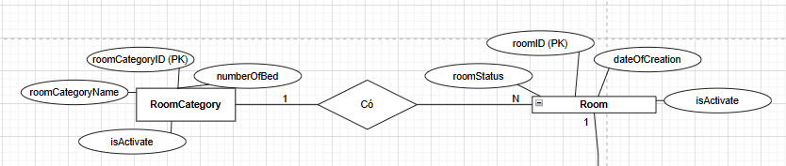

Hình 2.1. Mối quan hệ Room - Category:

Đây là quan hệ 1-N mô tả một loại phòng có nhiều phòng, mỗi phòng thuộc một loại phòng duy nhất

- **Quan hệ ServiceCategory – HotelService:**

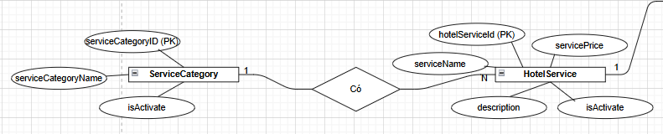

Hình 2.2. Mối quan hệ ServiceCategory – HotelService

**- Quan hệ** **Customer – ReservationForm:**

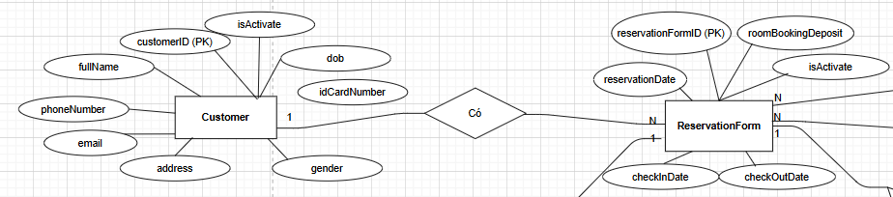

Hình 2.3. Mối quan hệ Customer – ReservationForm

Đây là quan hệ 1-N mô tả một khách hàng có thể thực hiện nhiều đơn đặt phòng, mỗi đặt phòng thuộc về một khách hàng.

- **Quan hệ Room – ReservationForm:**

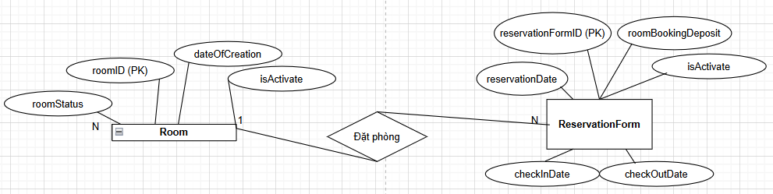

Hình 2.4. Mối quan hệ Room – ReservationForm

Đây là quan hệ 1-N mô tả một phòng có thể được đặt nhiều lần (theo thời gian khác nhau), mỗi đặt phòng liên kết với một phòng.

- **Quan hệ Employee - ReservationForm:**

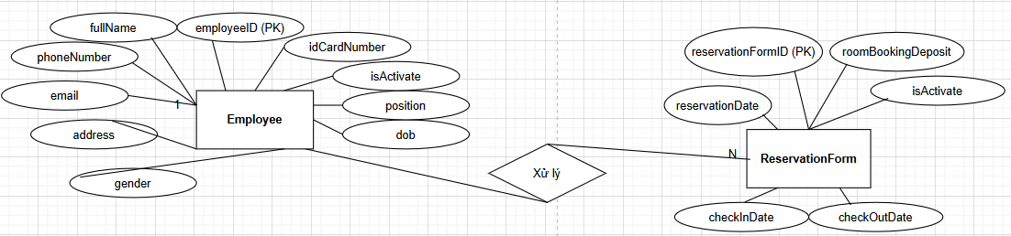

Hình 2.5. Mối quan hệ Employee – ReservationForm

Đây là mối quan hệ 1-N mô tả một nhân viên có thể xử lý nhiều đặt phòng, mỗi đặt phòng được xử lý bởi một nhân viên.

**- Quan hệ Invoice - ReservationForm:**

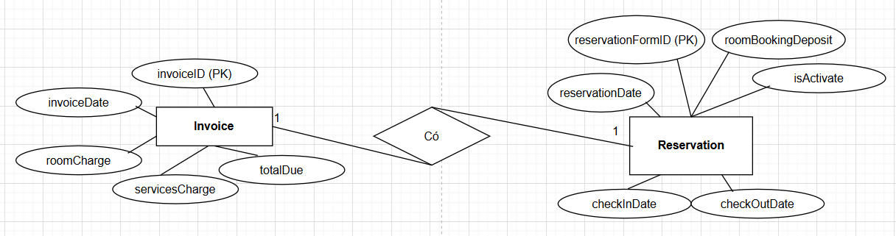

Hình 2.6. Mối quan hệ Invoice – ReservationForm

Mối quan hệ 1-1, mô tả 1 đơn đặt phòng có 1 hóa đơn duy nhất, và ngược lại.

**-Quan hệ HotelService – RoomUsageService:**

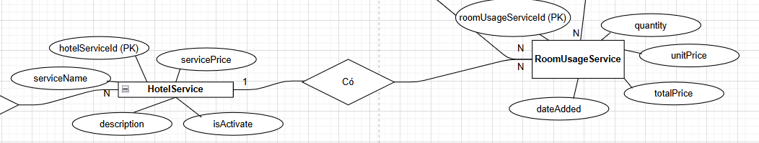

Hình 2.7. Mối quan hệ HotelService – RoomUsageService

Mối quan hệ 1-N, mô tả 1 dịch vụ có thể được sử dụng nhiều lần, mỗi bản ghi sử dụng dịch vụ liên kết với một dịch vụ.

**- Quan hệ RoomUsageService – ReservationForm**

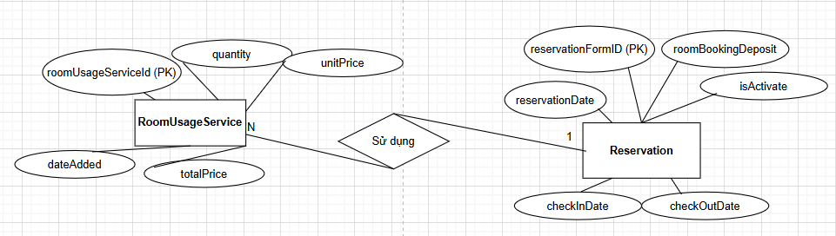

Hình 2.8. Mối quan hệ RoomUsageService – ReservationForm

Mối quan hệ 1-N, mô tả 1 đặt phòng có thể sử dụng nhiều dịch vụ, mỗi bản ghi sử dụng dịch vụ liên kết với một đặt phòng.

**- Mối quan hệ RoomUsageService – Employee:**

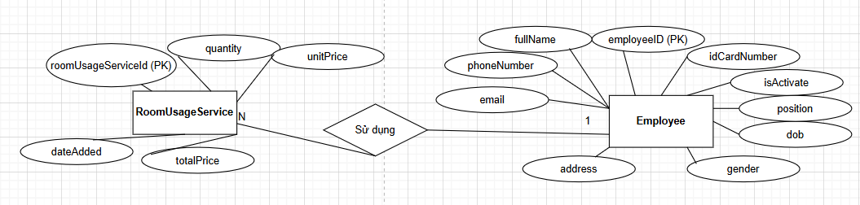

Hình 2.9. Mối quan hệ RoomUsageService – Employee

Mối quan hệ 1 – N, mô tả 1 nhân viên có thể ghi nhận nhiều lần sử dụng dịch vụ, mỗi bản ghi sử dụng dịch vụ được ghi nhận bởi một nhân viên.

**\* Mô hình thực thể liên kết E-R**

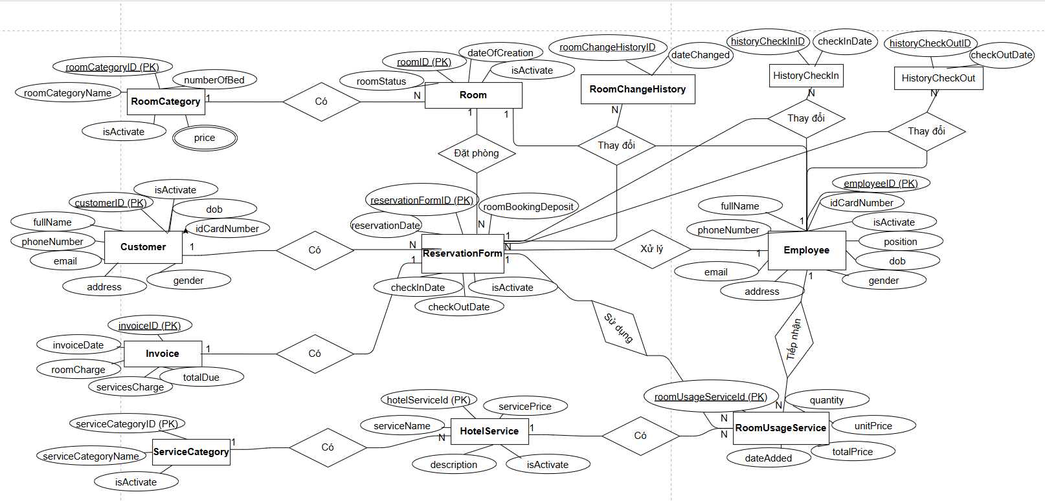

Hình 2.10. Mô hình thực thể liên kết E-R trong hệ thống quản khách sạn

2.4. Xây dựng mô hình quan hệ

Dựa vào các mối quan hệ đã phân tích và mô hình thực thế liên kết đã xây dựng ở mục 2.3, ta có thể xây dựng mô hình quan hệ như dưới đây:

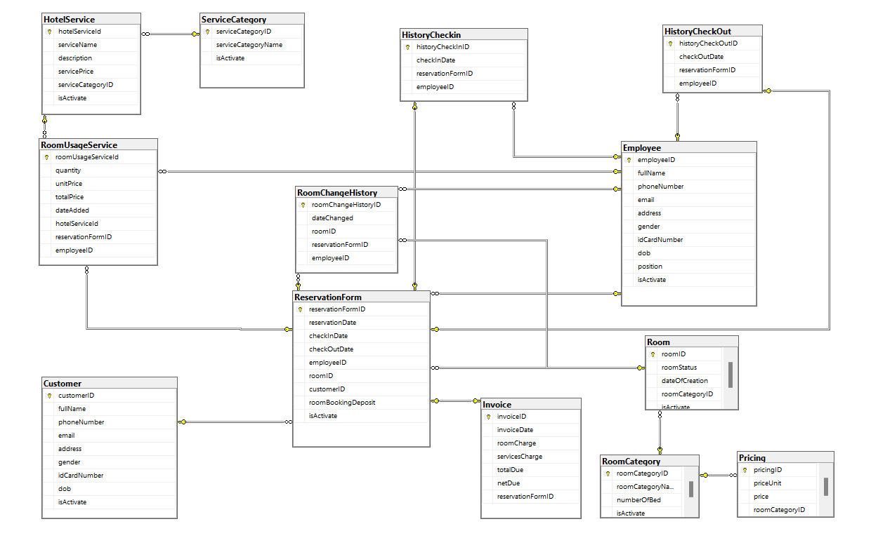

Hình 2.11. Mô hình quan hệ trong quản lý khách sạn

***Employee***(employeeID, fullName, phoneNumber, email, address, gender, idCardNumber, dob, position, isActivate)

***Customer***(customerID, fullName, phoneNumber, email, address, gender, idCardNumber, dob, isActivate)

***RoomCategory***(roomCategoryID, roomCategoryName, numberOfBed, isActivate)

***Room***(roomID, roomStatus, dateOfCreation, isActivate, roomCategoryID)

**Pricing(**pricingID, priceUnit, price, roomCategoryID )

***ServiceCategory***(serviceCategoryID, serviceCategoryName, isActivate)

***HotelService***(hotelServiceId, serviceName, description, servicePrice, isActivate, serviceCategoryID)

***ReservationForm***(reservationFormID,reservationDate, checkInDate, checkOutDate, roomBookingDeposit, isActivate, employeeID, roomID, customerID)

***Invoice***(invoiceID, invoiceDate, roomCharge, servicesCharge, totalDue, netDue, reservationFormID)

***RoomChangeHistory(***roomChangeHistoryID, roomID, reservationFormID, employeeID, dateChanged)

***HistoryCheckIn(***historyCheckInID, reservationFormID, employeeID, checkInDate)

***HistoryCheckOut(***historyCheckOutID, reservationFormID, employeeID, checkInDate)

2.5. Xác định ràng buộc toàn vẹn

2.5.1. Ràng buộc về miền giá trị

* ***R1: Trong quan hệ khách hàng và nhân viên, giới tính của khách hàng và nhân viên là nam hoặc nữ***

*- Bối cảnh:*  Customer, Employee

*- Nội dung:*

+ Tự nhiên: Giới tính của khách hàng là nam hoặc nữ

+ Hình thức: gender = {‘MALE’, ‘FEMALE’}

*- Bảng tầm ảnh hưởng:*

|  |  |  |  |
| --- | --- | --- | --- |
|  | Thêm | Sửa | Xóa |
| Khách hàng | + | + | - |
| Nhân viên | + | + | - |

***\* R2: Tổng tiền của hóa đơn và đơn giá của dịch vụ phải lớn hơn hoặc bằng 0***

*- Bối cảnh:*  Invoice, HotelService

*- Nội dung:* Tổng tiền (totalDue) của mỗi hóa đơn phải lớn hơn hoặc bằng 0.

+ ∀ i ∈ Invoice, i.totalDue ≥ 0.

+ ∀ hs ∈ HotelService, hs.servicePrice ≥ 0.

*- Bảng tầm ảnh hưởng:*

|  |  |  |  |
| --- | --- | --- | --- |
|  | Thêm | Sửa | Xóa |
| Invoice | + | + | - |
| HotelService | + | + | - |

**\* *R3: Đơn giá và số lượng trong quan hệ nhiều-nhiều (RoomUsageService)***

***- Bối cảnh:***  RoomUsageService

*- Nội dung:*

+ Đơn giá (unitPrice) phải lớn hơn hoặc bằng 0.

+ Số lượng (quantity) phải lớn hơn hoặc bằng 1.

+ Biểu diễn: ∀ rus ∈ RoomUsageService, rus.unitPrice ≥ 0 ∧ rus.quantity ≥1.

=> Nghĩa là: Đơn giá không được âm và số lượng phải từ 1 trở lên.

*- Bảng tầm ảnh hưởng:*

|  |  |  |  |
| --- | --- | --- | --- |
|  | Thêm | Sửa | Xóa |
| RoomUsageService | + (unitPrice, quantity) | + (unitPrice, quantity) | - |

***\* R4: Trong quan hệ loại phòng, giá phải lớn hơn hoặc bằng 0 và số lượng giường phải lớn hơn hoặc bằng 1***

***- Bối cảnh:***  RoomCategory, Pricing.

*- Nội dung:*

+ Tự nhiên: Giá (price) của loại phòng phải lớn hơn hoặc bằng 0 và số lượng giường (numberOfBed) phải lớn hơn hoặc bằng 1.

+ Biểu diễn: ∀ rc ∈ RoomCategory, rc.numberOfBed ≥ 1,

∀ p ∈ Pricing, rc.price ≥ 0

*- Bảng tầm ảnh hưởng:*

|  |  |  |  |
| --- | --- | --- | --- |
|  | Thêm | Sửa | Xóa |
| RoomCategory | + (numberOfBed) | + (numberOfBed) | - |
| Pricing | + (price) | + (price) | - |

2.5.2. Ràng buộc liên thuộc tính

***\* R5: Trong quan hệ phiếu đặt phòng, ngày lập phiếu đặt phòng phải nhỏ hơn hoặc bằng ngày đến của phiếu đặt phòng***

*- Bối cảnh:*  Bảng ReservationForm.

*- Nội dung:*

+ Tự nhiên: Ngày lập phiếu đặt phòng (reservationDate) phải nhỏ hơn hoặc bằng ngày đến (checkInDate); ngày đi (checkOutDate) phải lớn hơn hoặc bằng ngày đến

+ Biểu diễn: ∀ rf ∈ ReservationForm, rf.reservationDate ≤ rf.checkInDate ∧

rf.checkOutDate ≥ rf.checkInDate

Bảng tầm ảnh hưởng:

|  |  |  |  |
| --- | --- | --- | --- |
|  | Thêm | Sửa | Xóa |
| ReservationForm | **+** | **+** | **-** |

* ***R6: Trong quan hệ nhân viên và khách hàng, năm sinh phải đảm bảo tuổi lớn hơn hoặc bằng 18***

*- Bối cảnh:*  Bảng Employee và Customer.

*- Nội dung:*

+ Tự nhiên: Tuổi của nhân viên và khách hàng phải từ 18 trở lên tính đến ngày hiện tại.

+ Biểu diễn:

* Đối với Employee: ∀ e ∈ Employee, (YEAR(CURDATE()) - YEAR(e.dob) > 18) ∨ (YEAR(CURDATE()) - YEAR(e.dob) = 18 ∧ MONTH(CURDATE()) - MONTH(e.dob) ≥ 0 ∧ DAY(CURDATE()) - DAY(e.dob) ≥ 0).
* Đối với Customer: ∀ c ∈ Customer, (YEAR(CURDATE()) - YEAR(c.dob) > 18) ∨ (YEAR(CURDATE()) - YEAR(c.dob) = 18 ∧ MONTH(CURDATE()) - MONTH(c.dob) ≥ 0 ∧ DAY(CURDATE()) - DAY(c.dob) ≥ 0).

*- Bảng tầm ảnh hưởng:*

|  |  |  |  |
| --- | --- | --- | --- |
|  | Thêm | Sửa | Xóa |
| Employee | **+** | **+** | **-** |
| Customer | **+** | **+** | **-** |

2.5.3. Ràng buộc liên bộ

***\* R7: Trong quan hệ hóa đơn, tổng tiền phải bằng số tiền thuê phòng cộng với tổng số tiền sử dụng dịch vụ***

*- Bối cảnh:*  Invoice, RoomUsageService, ReservationForm, Room, RoomCategory.

*- Nội dung:*

+ Tự nhiên: Tổng tiền (totalDue) trong hóa đơn phải bằng tổng chi phí thuê phòng (roomCharge) và tổng chi phí sử dụng dịch vụ (servicesCharge).

+ Biểu diễn:

* servicesCharge = SUM(rus.totalPrice) WHERE rus.reservationFormID = i.reservationFormID, ∀ i ∈ Invoice, ∀ rus ∈ RoomUsageService.
* roomCharge dựa trên giá phòng từ RoomCategory (qua Room và ReservationForm).
* ∀ i ∈ Invoice, i.totalDue = i.roomCharge + i.servicesCharge.

*- Bảng tầm ảnh hưởng:*

|  |  |  |  |
| --- | --- | --- | --- |
|  | Thêm | Sửa | Xóa |
| Invoice | + (totalDue, roomCharge, servicesCharge) | - | + (totalDue, roomCharge, servicesCharge) |
| RoomUsageService | - | - | - |
| ReservationForm | - | - | - |
| Room | - | - | - |
| RoomCategory | - | - | - |

***\* R8: Trong quan hệ hóa đơn, ngày lập phải lớn hơn hoặc bằng ngày đến***

*- Bối cảnh:*  Bảng Invoice và ReservationForm.

*- Nội dung:*

+ Tự nhiên: Ngày lập hóa đơn (invoiceDate) phải lớn hơn hoặc bằng ngày đến (checkInDate) của phiếu đặt phòng.

+Biểu diễn: ∀ i ∈ Invoice, ∃ rf ∈ ReservationForm sao cho i.reservationFormID = rf.reservationFormID ∧ i.invoiceDate ≥ rf.checkInDate.

*- Bảng tầm ảnh hưởng:*

|  |  |  |  |
| --- | --- | --- | --- |
|  | Thêm | Sửa | Xóa |
| Invoice | + (invoiceDate) | - | + (invoiceDate) |
| ReservationForm | - | - | - |

***\* R8: Trong quan hệ phiếu dịch vụ, ngày lập phải lớn hơn hoặc bằng ngày đến và nhỏ hơn hoặc bằng ngày lập hóa đơn***

*- Bối cảnh:*  Bảng RoomUsageService (phiếu dịch vụ), ReservationForm, Invoice.

*- Nội dung:*

+ Tự nhiên: Ngày lập phiếu dịch vụ (dateAdded) phải lớn hơn hoặc bằng ngày đến (checkInDate) của phiếu đặt phòng và nhỏ hơn hoặc bằng ngày lập hóa đơn (invoiceDate).

+ Biểu diễn: ∀ rus ∈ RoomUsageService, ∃ rf ∈ ReservationForm, ∃ i ∈ Invoice sao cho rus.reservationFormID = rf.reservationFormID ∧ i.reservationFormID = rf.reservationFormID ∧ rus.dateAdded ≥ rf.checkInDate ∧ rus.dateAdded ≤ i.invoiceDate.

*- Bảng tầm ảnh hưởng:*

|  |  |  |  |
| --- | --- | --- | --- |
|  | Thêm | Sửa | Xóa |
| RoomUsageService | + (dateAdded) | - | + (dateAdded) |
| Invoice | - | - | - |
| ReservationForm | - | - | - |

*\** ***R9****:* ***Mỗi đặt phòng phải liên kết với một phòng hợp lệ***

*- Bối cảnh:*  Bảng ReservationForm và Room.

*- Nội dung:* Mã phòng (roomID) trong mỗi bản ghi của ReservationForm phải tồn tại trong bảng Room.

+ Biểu diễn: ∀ rf ∈ ReservationForm, ∃ r ∈ Room sao cho rf.roomID = r.roomID.

+ Nghĩa là: ReservationForm[roomID] ⊆ Room[roomID].

*- Bảng tầm ảnh hưởng:*

|  |  |  |  |
| --- | --- | --- | --- |
| Thực thể | Thêm | Xóa | Sửa |
| Room | - | + (roomID) | + (roomID) |
| ReservationForm | + (roomID) | - | + (roomID) |

2.6. Xây dựng các bảng cho cơ sở dữ liệu

Dưới đây là bảng xác định miền giá trị của từng bảng trong hệ thống quản lý khách sạn:

**\* Bảng Employee**

|  |  |  |  |  |
| --- | --- | --- | --- | --- |
| **Tên thuộc tính** | **Kiểu dữ liệu** | **Ràng buộc** | **Khóa** | **Mô tả** |
| employeeID | NVARCHAR(15) | NOT NULL | PK | Mã định danh duy nhất của nhân viên |
| fullName | NVARCHAR(100) | NOT NULL |  | Họ và tên đầy đủ của nhân viên |
| phoneNumber | NVARCHAR(20) | NOT NULL |  | Số điện thoại liên lạc của nhân viên |
| email | NVARCHAR(100) | NOT NULL, UNIQUE |  | Địa chỉ email của nhân viên, phải duy nhất |
| address | NVARCHAR(255) |  |  | Địa chỉ nơi ở của nhân viên |
| gender | NVARCHAR(10) | NOT NULL, ‘MALE’ hoặc ‘FEMALE’ |  | Giới tính của nhân viên, chỉ được là Nam/Nữ |
| idCardNumber | NVARCHAR(20) | NOT NULL |  | Số CMND/CCCD của nhân viên |
| dob | DATE | NOT NULL,  Tuổi phải >= 18 |  | Ngày sinh của nhân viên |
| position | NVARCHAR(50) | 'RECEPTIONIST' hoặc 'MANAGER', NOT NULL |  | Chức vụ của nhân viên, chỉ được là Tiếp tân/Quản lý |
| isActivate | NVARCHAR(10) | 'ACTIVATE' hoặc 'DEACTIVATE' |  | Trạng thái hoạt động của nhân viên, mặc định là Kích hoạt |

Bảng 2.2. Bảng Employee

**\* Bảng Customer**

|  |  |  |  |  |
| --- | --- | --- | --- | --- |
| **Tên thuộc tính** | **Kiểu dữ liệu** | **Ràng buộc** | **Khóa** | **Mô tả** |
| customerID | NVARCHAR(15) | NOT NULL | PK | Mã định danh duy nhất của khách hàng |
| fullName | NVARCHAR(100) | NOT NULL |  | Họ và tên đầy đủ của khách hàng |
| phoneNumber | NVARCHAR(20) | NOT NULL |  | Số điện thoại liên lạc của khách hàng |
| email | NVARCHAR(100) | NOT NULL, UNIQUE |  | Địa chỉ email của khách hàng, phải duy nhất |
| address | NVARCHAR(255) |  |  | Địa chỉ nơi ở của khách hàng |
| gender | NVARCHAR(10) | 'MALE' hoặc 'FEMALE',  NOT NULL |  | Giới tính của khách hàng, chỉ được là Nam/Nữ |
| idCardNumber | NVARCHAR(20) | NOT NULL, UNIQUE |  | Số CMND/CCCD của khách hàng, phải duy nhất |
| dob | DATE | NOT NULL,  Tuổi phải >= 18 |  | Ngày sinh của khách hàng |

Bảng 2.3. Bảng Customer

**\* Bảng RoomCategory**

|  |  |  |  |  |
| --- | --- | --- | --- | --- |
| **Tên thuộc tính** | **Kiểu dữ liệu** | **Ràng buộc** | **Khóa** | **Mô tả** |
| roomCategoryID | NVARCHAR(15) | NOT NULL | PK | Mã định danh duy nhất của loại phòng |
| roomCategoryName | NVARCHAR(50) | NOT NULL |  | Tên của loại phòng (ví dụ: đơn, đôi, VIP) |
| numberOfBed | INT | NOT NULL |  | Số giường tối đa trong loại phòng |
| isActivate | NVARCHAR(10) | 'ACTIVATE' hoặc 'DEACTIVATE' |  | Trạng thái hoạt động của loại phòng, mặc định là Kích hoạt |

Bảng 2.4. Bảng RoomCategory

**\* Bảng Room**

|  |  |  |  |  |
| --- | --- | --- | --- | --- |
| **Tên thuộc tính** | **Kiểu dữ liệu** | **Ràng buộc** | **Khóa** | **Mô tả** |
| roomID | NVARCHAR(15) | NOT NULL | PK | Mã định danh duy nhất của phòng |
| roomStatus | NVARCHAR(20) | ‘AVAILABLE', 'RESERVED',  'ON_USE', 'UNAVAILABLE', 'OVERDUE',  NOT NULL |  | Trạng thái phòng: Có sẵn, Đã đạt chỗ, Đang sử dụng, Không khả dụng, Quá hạn |
| dateOfCreation | DATETIME | NOT NULL |  | Ngày tạo thông tin phòng |

Bảng 2.5. Bảng Room

**\* Bảng ServiceCategory**

|  |  |  |  |  |
| --- | --- | --- | --- | --- |
| **Tên thuộc tính** | **Kiểu dữ liệu** | **Ràng buộc** | **Khóa** | **Mô tả** |
| serviceCategoryID | NVARCHAR(15) | NOT NULL | PK | Mã định danh duy nhất của danh mục dịch vụ |
| serviceCategoryName | NVARCHAR(50) | NOT NULL |  | Tên của danh mục dịch vụ (ví dụ: ăn uống, giải trí) |
| isActivate | NVARCHAR(10) | ('ACTIVATE', 'DEACTIVATE') |  | Trạng thái hoạt động của danh mục, mặc định là ‘ACTIVATE’ |

Bảng 2.6. Bảng ServiceCategory

**\* Bảng HotelService**

|  |  |  |  |  |
| --- | --- | --- | --- | --- |
| **Tên thuộc tính** | **Kiểu dữ liệu** | **Ràng buộc** | **Khóa** | **Mô tả** |
| hotelServiceId | NVARCHAR(15) | NOT NULL | PK | Mã định danh duy nhất của dịch vụ |
| serviceName | NVARCHAR(100) | NOT NULL |  | Tên của dịch vụ (ví dụ: bữa sáng, spa) |
| description | NVARCHAR(255) |  |  | Mô tả chi tiết về dịch vụ |
| servicePrice | DECIMAL(18,2) | NOT NULL |  | Giá của dịch vụ |
| isActivate | NVARCHAR(10) | 'ACTIVATE', 'DEACTIVATE' |  | Trạng thái hoạt động của dịch vụ, mặc định là Kích hoạt |
| serviceCategoryID | NVARCHAR(15) | FK to ServiceCategory, NOT NULL | FK | Mã danh mục dịch vụ mà dịch vụ này thuộc về |

Bảng 2.7. Bảng HotelService

**\* Bảng ReservationForm**

|  |  |  |  |  |
| --- | --- | --- | --- | --- |
| **Tên thuộc tính** | **Kiểu dữ liệu** | **Ràng buộc** | **Khóa** | **Mô tả** |
| reservationFormID | NVARCHAR(15) | NOT NULL | PK | Mã định danh duy nhất của phiếu đặt phòng |
| reservationDate | DATETIME | NOT NULL |  | Ngày lập phiếu đặt phòng |
| checkInDate | DATETIME | NOT NULL, (checkInDate < checkOutDate) |  | Ngày khách đến nhận phòng |
| checkOutDate | DATETIME | NOT NULL, (checkInDate < checkOutDate) |  | Ngày khách trả phòng |
| roomBookingDeposit | DECIMAL(18,2) | NOT NULL |  | Số tiền đặt cọc cho đặt phòng |
| isActivate | NVARCHAR(10) | ('ACTIVATE', 'DEACTIVATE') |  | Trạng thái hoạt động của đặt phòng, mặc định là ‘ACTIVATE’ |
| employeeID | NVARCHAR(15) | FK to Employee, NOT NULL | FK | Mã nhân viên xử lý đặt phòng |
| roomID | NVARCHAR(15) | FK to Room, NOT NULL | FK | Mã phòng được đặt |
| customerID | NVARCHAR(15) | FK to Customer, NOT NULL | FK | Mã khách hàng thực hiện đặt phòng |

Bảng 2.8. Bảng ReservationForm

**\* Bảng Invoice**

|  |  |  |  |  |
| --- | --- | --- | --- | --- |
| **Tên thuộc tính** | **Kiểu dữ liệu** | **Ràng buộc** | **Khóa** | **Mô tả** |
| invoiceID | NVARCHAR(15) | NOT NULL | PK | Mã định danh duy nhất của hóa đơn |
| invoiceDate | DATETIME | NOT NULL |  | Ngày lập hóa đơn |
| roomCharge | DECIMAL(18,2) | NOT NULL, (roomCharge >= 0) |  | Chi phí thuê phòng |
| servicesCharge | DECIMAL(18,2) | NOT NULL, (servicesCharge >= 0) |  | Chi phí sử dụng dịch vụ |
| totalDue | DECIMAL(18,2) | Computed as roomCharge + servicesCharge, PERSISTED |  | Tổng tiền phải trả (phòng + dịch vụ) |
| netDue | DECIMAL(18,2) | Computed as (roomCharge + servicesCharge) * 1.1, PERSISTED |  | Tổng tiền thực tế (bao gồm 10% VAT) |
| reservationFormID | NVARCHAR(15) | FK to ReservationForm, NOT NULL | FK | Mã phiếu đặt phòng liên quan đến hóa đơn |

Bảng 2.9. Bảng Invoice

**\* Bảng RoomUsageService**

|  |  |  |  |  |
| --- | --- | --- | --- | --- |
| **Tên thuộc tính** | **Kiểu dữ liệu** | **Ràng buộc** | **Khóa** | **Mô tả** |
| roomUsageServiceId | NVARCHAR(15) | NOT NULL | PK | Mã định danh duy nhất của bản ghi sử dụng dịch vụ |
| quantity | INT | NOT NULL, (quantity > 0) |  | Số lượng dịch vụ được sử dụng |
| unitPrice | DECIMAL(18,2) | NOT NULL, (unitPrice >= 0) |  | Giá đơn vị của dịch vụ tại thời điểm sử dụng |
| totalPrice | DECIMAL(18,2) | Computed as quantity * unitPrice, PERSISTED |  | Tổng chi phí sử dụng dịch vụ (số lượng * đơn giá) |
| dateAdded | DATETIME | NOT NULL |  | Ngày ghi nhận sử dụng dịch vụ |
| reservationFormID | NVARCHAR(15) | FK to ReservationForm, NOT NULL | FK | Mã phiếu đặt phòng liên quan |
| hotelServiceId | NVARCHAR(15) | FK to HotelService, NOT NULL | FK | Mã dịch vụ được sử dụng |
| employeeID | NVARCHAR(15) | FK to Employee, NOT NULL | FK | Mã nhân viên ghi nhận sử dụng dịch vụ |

Bảng 2.10. Bảng RoomUsageService

**\* Bảng Pricing**

|  |  |  |  |  |
| --- | --- | --- | --- | --- |
| **Tên thuộc tính** | **Kiểu dữ liệu** | **Ràng buộc** | **Khóa** | **Mô tả** |
| pricingID | NVARCHAR(15) | NOT NULL | PK | Mã định danh duy nhất của bảng giá |
| priceUnit | NVARCHAR(10) | ('DAY', 'HOUR'), NOT NULL |  | Đơn vị tính giá (theo ngày hoặc giờ) |
| price | DECIMAL(18,2) | NOT NULL |  | Giá trị giá của loại phòng theo đơn vị |
| roomCategoryID | NVARCHAR(15) | FK to RoomCategory, NOT NULL | FK | Mã loại phòng mà bảng giá này áp dụng |

Bảng 2.11. Bảng Pricing

**\* Bảng RoomChangeHistory**

|  |  |  |  |  |
| --- | --- | --- | --- | --- |
| **Tên thuộc tính** | **Kiểu dữ liệu** | **Ràng buộc** | **Khóa** | **Mô tả** |
| roomChangeHistoryID | NVARCHAR(15) | NOT NULL | PK | Mã định danh duy nhất của bản ghi thay đổi |
| dateChanged | DATETIME | NOT NULL |  | Ngày và giờ thực hiện thay đổi (ví dụ: chuyển phòng) |
| roomID | NVARCHAR(15) | FK to Room, NOT NULL | FK | Mã phòng mới sau khi thay đổi |
| reservationFormID | NVARCHAR(15) | FK to ReservationForm, NOT NULL | FK | Mã phiếu đặt phòng liên quan |
| employeeID | NVARCHAR(15) | FK to Employee, NOT NULL | FK | Mã nhân viên thực hiện thay đổi |

Bảng 2.12. Bảng RoomChangeHistory

**\* Bảng HistoryCheckIn**

|  |  |  |  |  |
| --- | --- | --- | --- | --- |
| **Tên thuộc tính** | **Kiểu dữ liệu** | **Ràng buộc** | **Khóa** | **Mô tả** |
| historyCheckInID | NVARCHAR(15) | NOT NULL | PK | Mã định danh duy nhất của bản ghi nhận phòng |
| checkInDate | DATETIME | NOT NULL |  | Ngày và giờ khách nhận phòng |
| reservationFormID | NVARCHAR(15) | FK to ReservationForm, NOT NULL | FK | Mã phiếu đặt phòng liên quan |
| employeeID | NVARCHAR(15) | FK to Employee, NOT NULL | FK | Mã nhân viên thực hiện nhận phòng |

Bảng 2.13. Bảng HistoryCheckIn

**\* Bảng HistoryCheckOut**

|  |  |  |  |  |
| --- | --- | --- | --- | --- |
| **Tên thuộc tính** | **Kiểu dữ liệu** | **Ràng buộc** | **Khóa** | **Mô tả** |
| historyCheckOutID | NVARCHAR(15) | NOT NULL | PK | Mã định danh duy nhất của bản ghi nhận phòng |
| checkOutDate | DATETIME | NOT NULL |  | Ngày và giờ khách trả phòng |
| reservationFormID | NVARCHAR(15) | FK to ReservationForm, NOT NULL | FK | Mã phiếu đặt phòng liên quan |
| employeeID | NVARCHAR(15) | FK to Employee, NOT NULL | FK | Mã nhân viên thực hiện nhận phòng |

Bảng 2.14. Bảng HistoryCheckOut

2.7. Chuẩn hóa dữ liệu

Chuẩn hóa dữ liệu là quá trình tổ chức và tái cấu trúc dữ liệu trong cơ sở dữ liệu nhằm loại bỏ sự dư thừa, giảm thiểu mâu thuẫn và đảm bảo tính toàn vẹn. Trong hệ thống quản lý khách sạn, quá trình chuẩn hóa được áp dụng để đảm bảo rằng các bảng dữ liệu được thiết kế tối ưu, dễ quản lý và thuận lợi cho việc cập nhật.

2.7.1. Chuẩn 1NF (First Normal Form)

Mỗi bảng trong hệ thống đã đảm bảo chuẩn 1NF:

* Mỗi ô trong bảng chỉ chứa một giá trị nguyên tố.
* Không có nhóm lặp (repeating groups).

*Ví dụ:*

* Trong bảng Customer, thuộc tính phoneNumber chỉ lưu một số điện thoại duy nhất trên mỗi dòng.
* Bảng RoomUsageService lưu mỗi dòng một lần sử dụng dịch vụ riêng biệt với số lượng và đơn giá riêng.

2.7.2. Chuẩn 2NF (Second Normal Form)

Toàn bộ các bảng đều đạt chuẩn 2NF vì:

* Các bảng đã ở chuẩn 1NF.
* Mỗi bảng có khóa chính đơn (hoặc khóa chính duy nhất), và tất cả các thuộc tính không khóa đều phụ thuộc đầy đủ vào khóa chính.

*Ví dụ:*

* Bảng ReservationForm có khóa chính là reservationFormID, các thuộc tính như checkInDate, checkOutDate, roomBookingDeposit,... đều phụ thuộc đầy đủ vào khóa chính này.
* Bảng RoomUsageService có khóa chính là roomUsageServiceId, các thuộc tính như quantity, unitPrice, dateAdded,... đều phụ thuộc hoàn toàn vào khóa chính này.

2.7.3. Chuẩn 3NF (Third Normal Form)

Hệ thống cũng đảm bảo chuẩn 3NF:

* Các bảng đã đạt chuẩn 2NF.
* Mọi thuộc tính không khóa đều không phụ thuộc bắc cầu vào khóa chính.

*Ví dụ:*

* Trong bảng HotelService, serviceName, servicePrice, description đều phụ thuộc trực tiếp vào hotelServiceId, không thông qua bất kỳ thuộc tính trung gian nào.
* Không có sự phụ thuộc bắc cầu kiểu: A → B → C với A là khóa chính.

CHƯƠNG 3: TẠO CƠ SỞ DỮ LIỆU CHO HỆ THỐNG

3.1. Tạo các bảng trong cơ sở dữ liệu bằng ngôn ngữ SQL Server

**\* Bảng Employee**

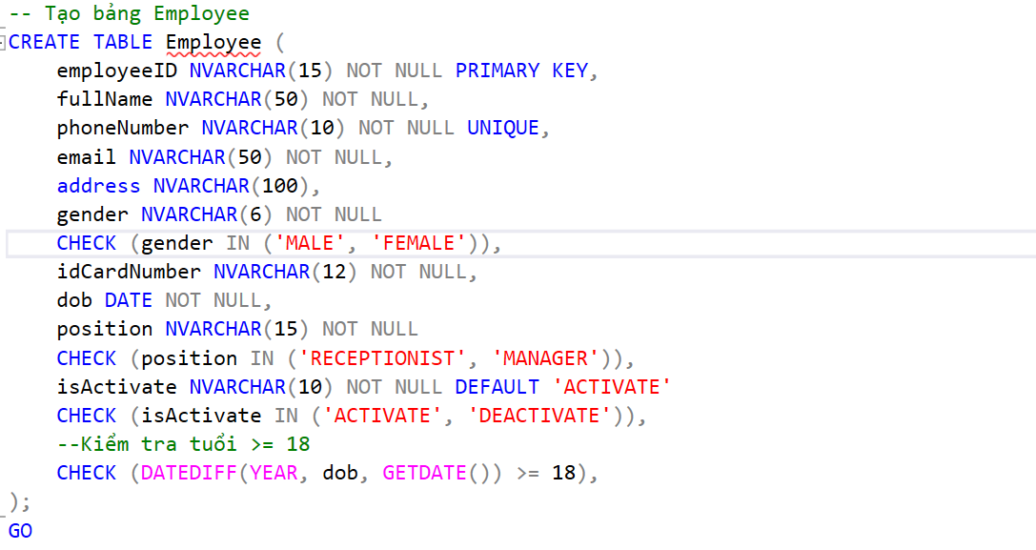

**\* Bảng Customer**

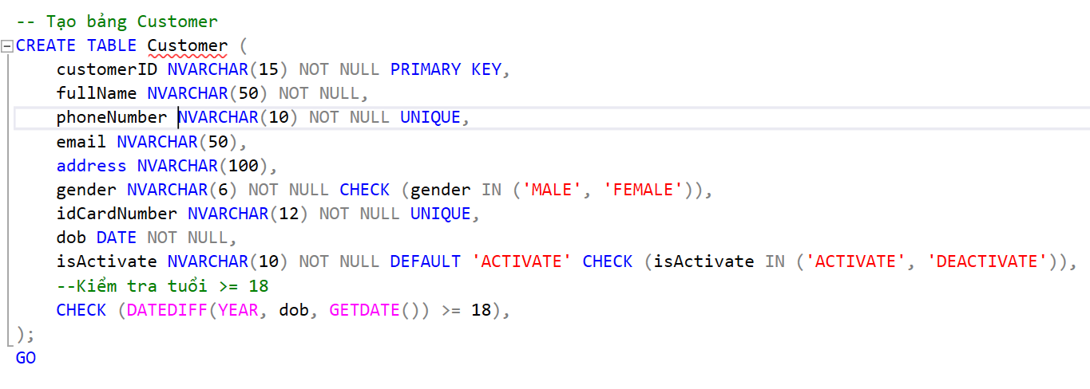

**\* Bảng RoomCategory**

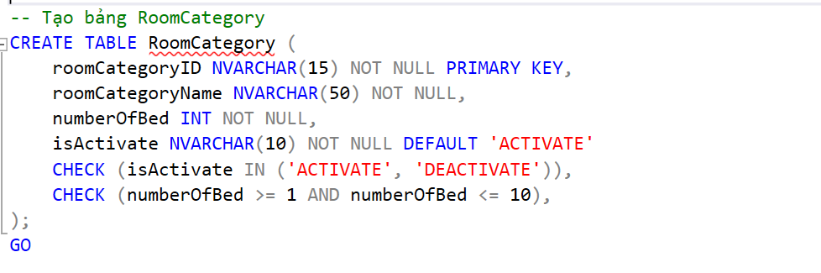

**\* Bảng Room**

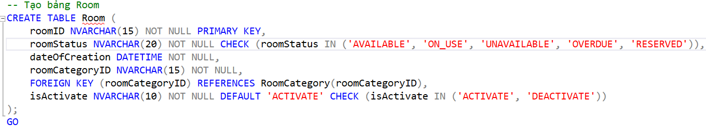

**\* Bảng ServiceCategory**

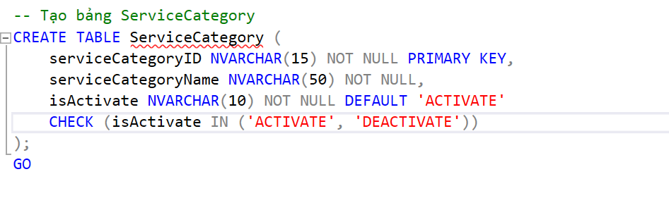

**\* Bảng HotelService**

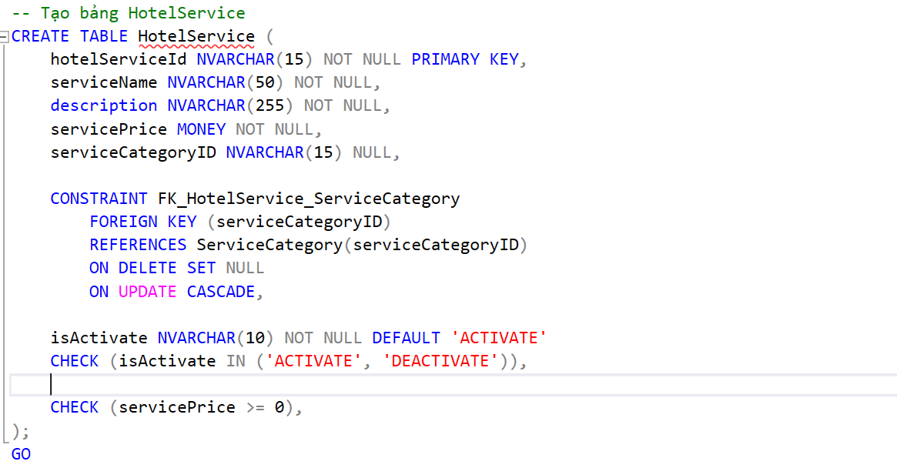

**\* Bảng ReservationForm**

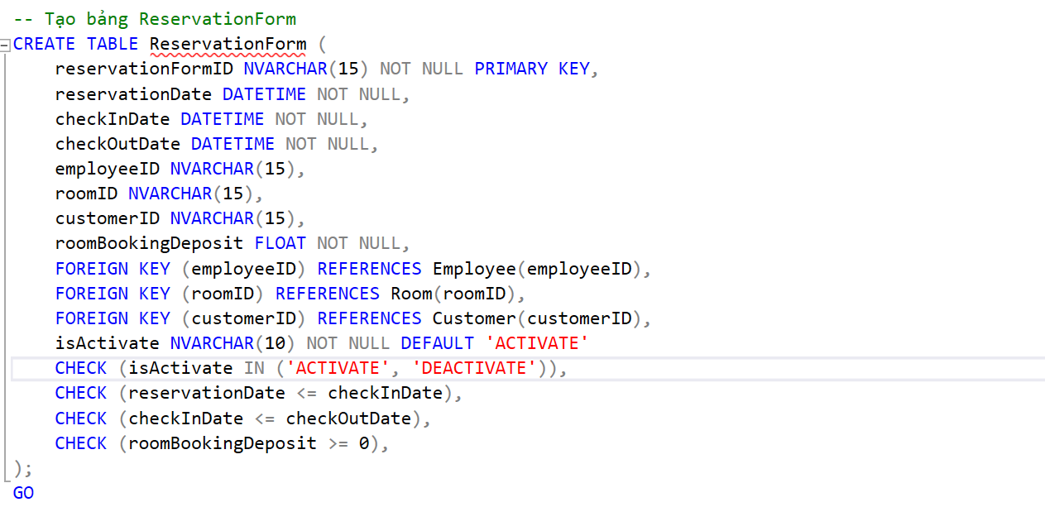

**\* Bảng Invoice**

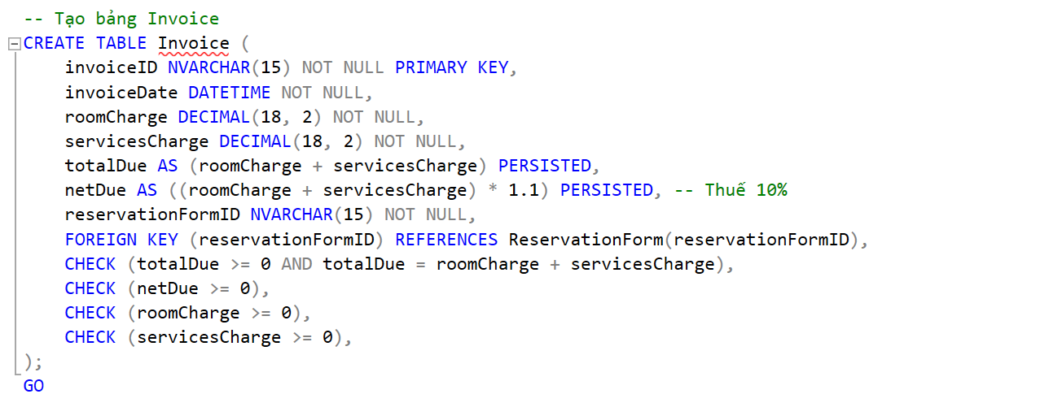

**\* Bảng RoomUsageService**

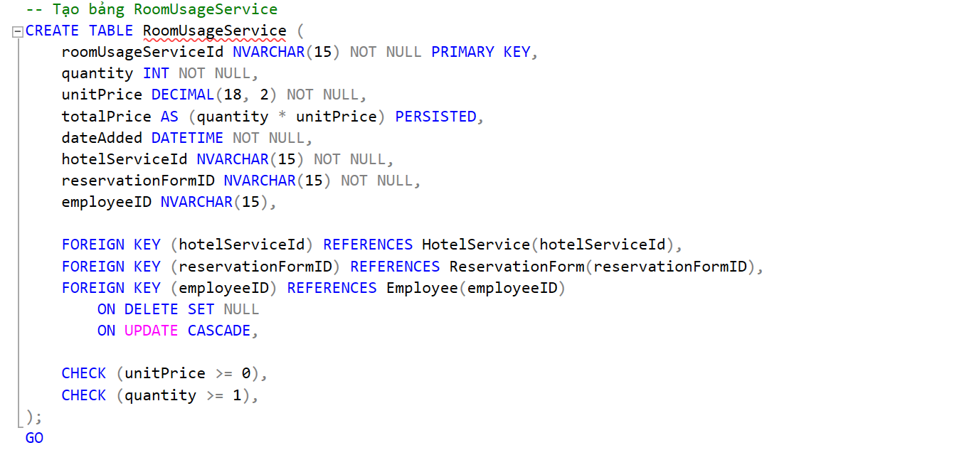

**\* Bảng Pricing**

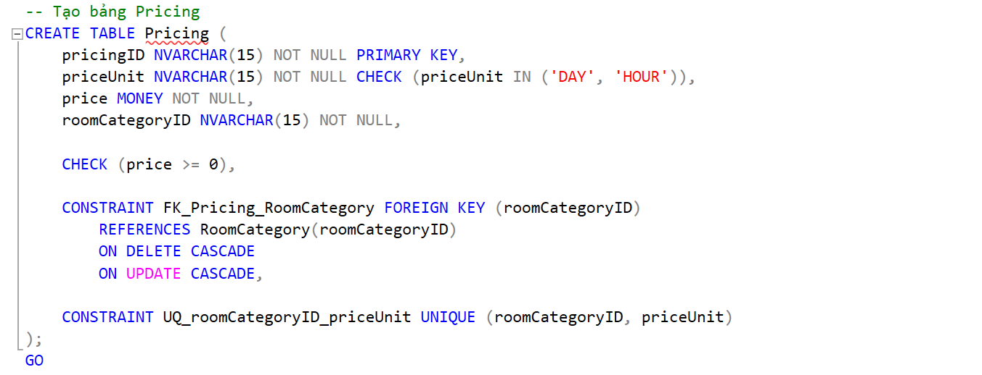

**\* Bảng RoomChangeHistory**

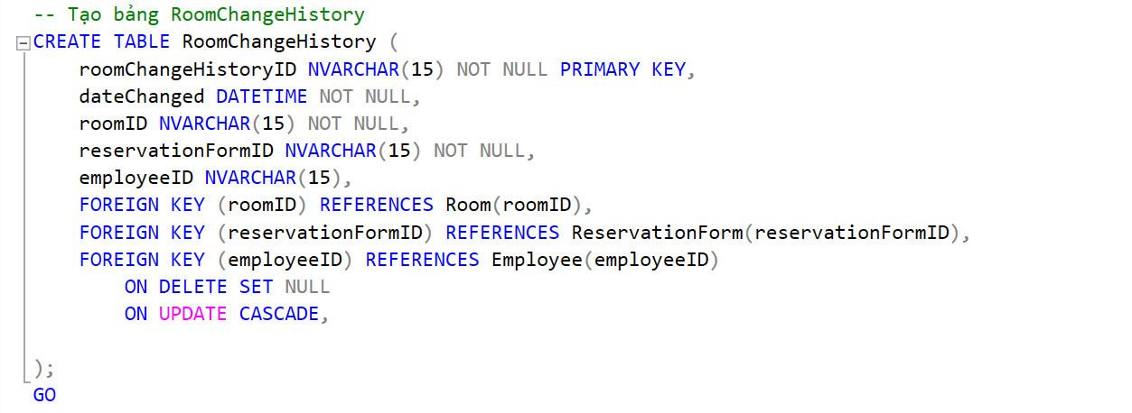

**\* Bảng HistoryCheckin**

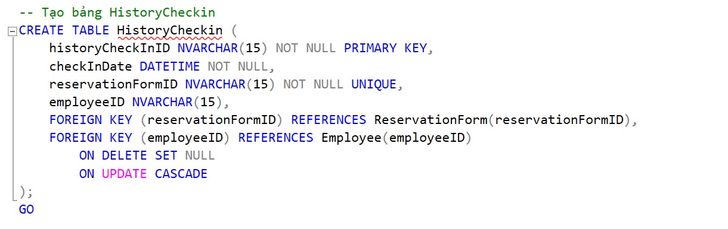

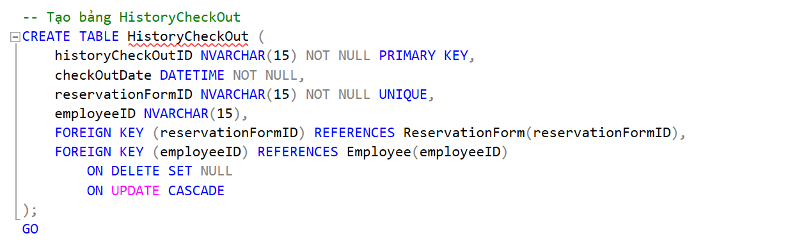**\* Bảng HistoryCheckOut**

3.2. Chèn dữ liệu vào bảng

**\* Bảng Employee**

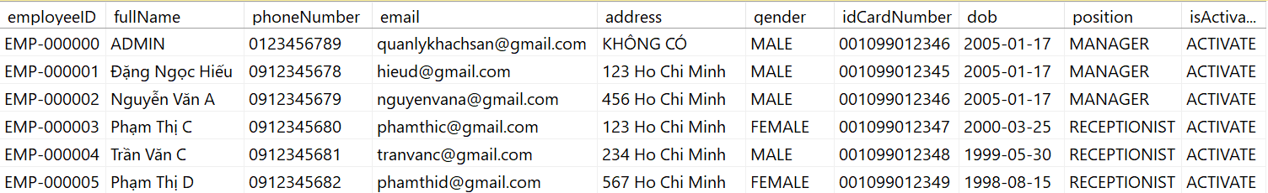

**\* Bảng Customer**

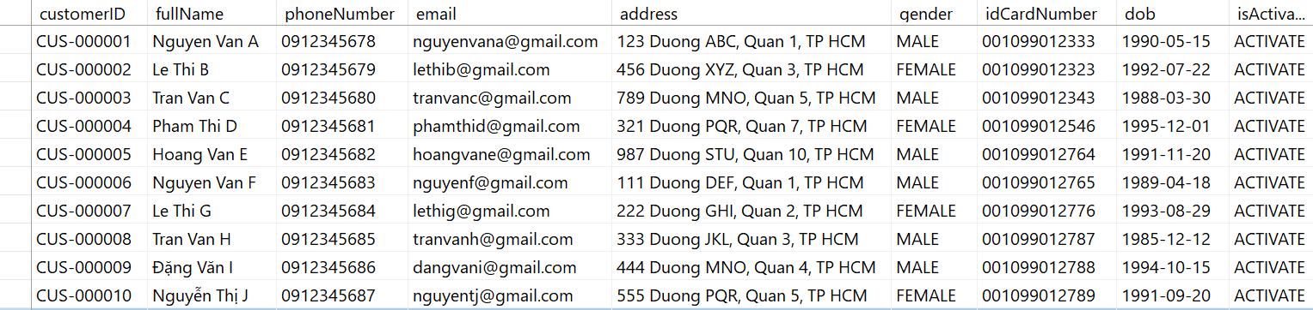

**\* Bảng RoomCategory**

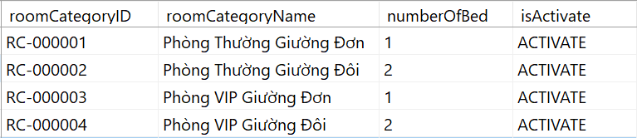

**\* Bảng Room**

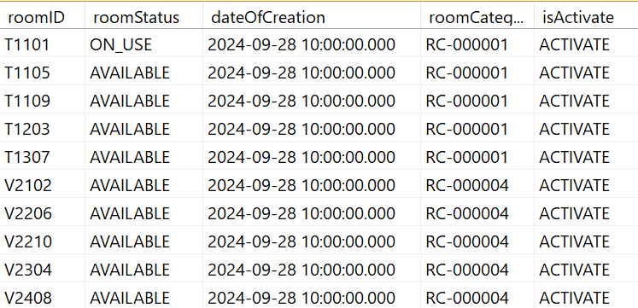

**\* Bảng ServiceCategory**

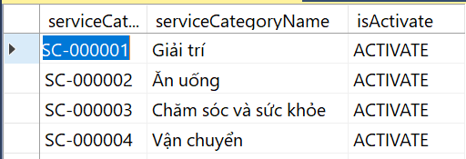

**\* Bảng HotelService**

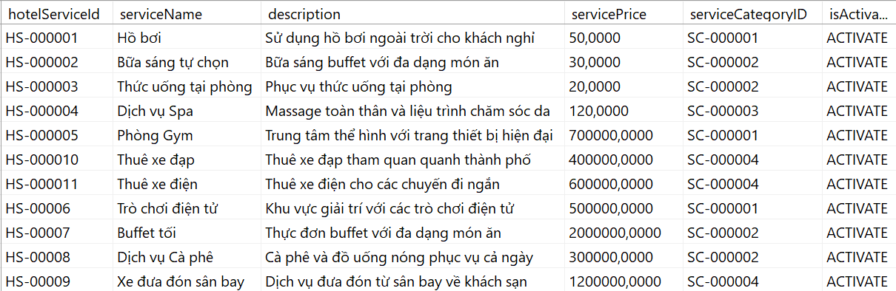

**\* Bảng ReservationForm**

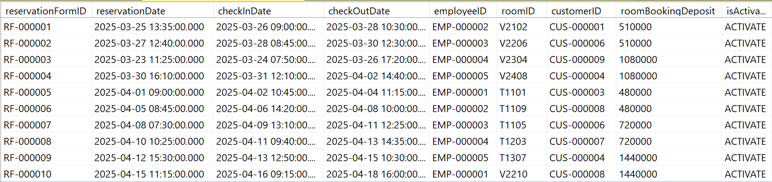

**\* Bảng Invoice**

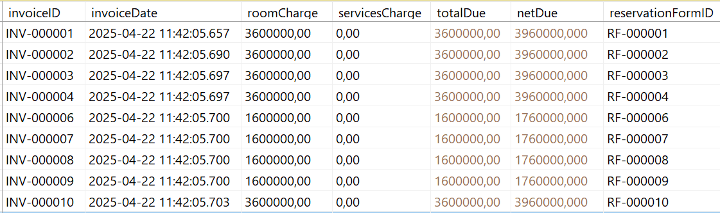

**\* Bảng RoomUsageService**

(Tạm thời chưa có dữ liệu)

**\* Bảng Pricing**

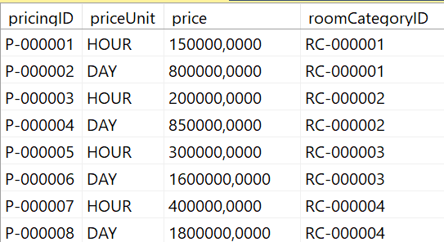

**\* Bảng RoomChangeHistory**

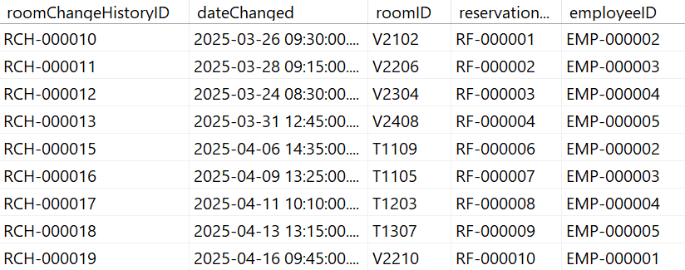

**\* Bảng HistoryCheckin**

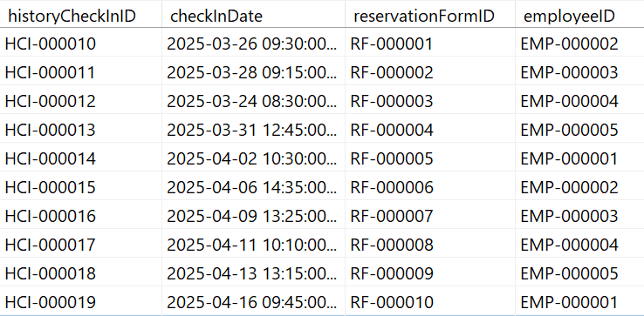

**\* Bảng HistoryCheckOut**

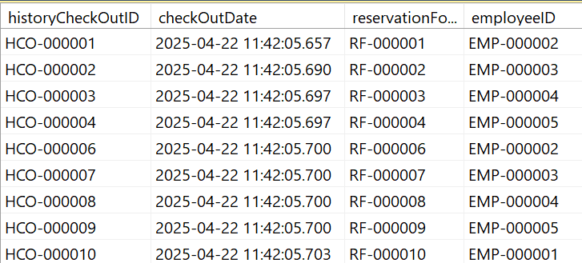

3.3. Truy vấn dữ liệu

3.3.1.  Liệt kê tất cả các phòng và trạng thái hiện tại

**\* Lệnh truy vấn:**

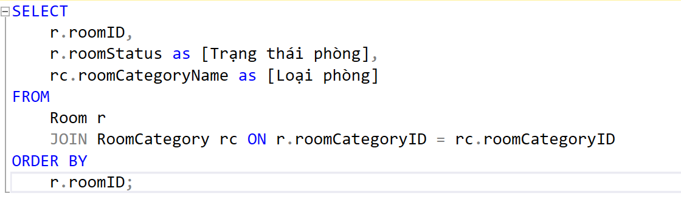

**\* Kết quả:**

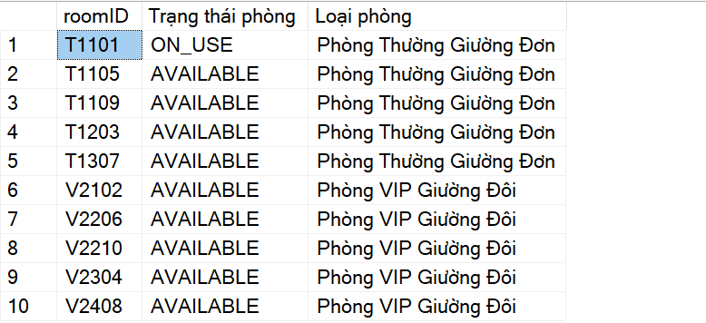

3.3.2. Hiển thị danh sách nhân viên theo chức vụ

**\* Lệnh truy vấn:**

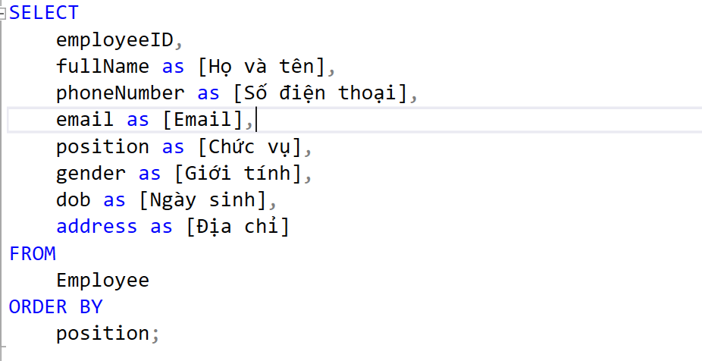

**\* Kết quả:**

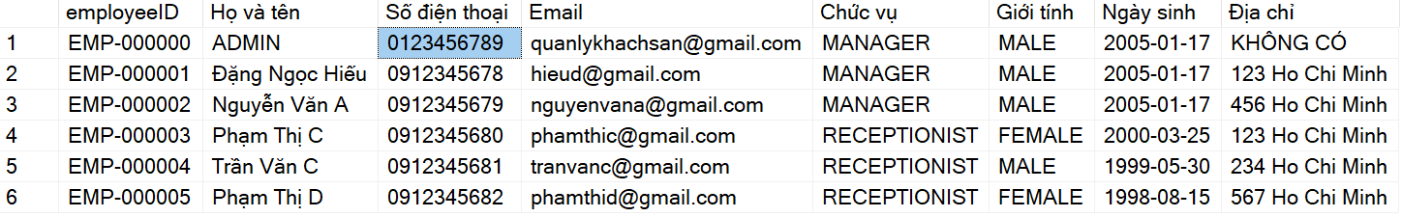

3.3.3. Đếm số lượng phòng theo trạng thái

**\* Lệnh truy vấn:**

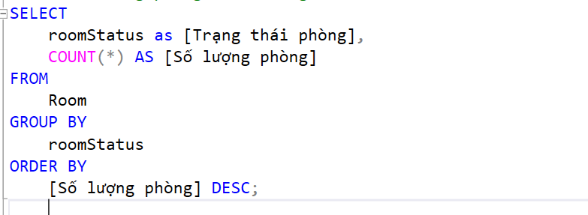

**\* Kết quả:**

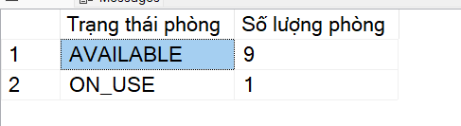

3.3.4. Lấy thông tin đặt phòng

**\* Lệnh truy vấn:**

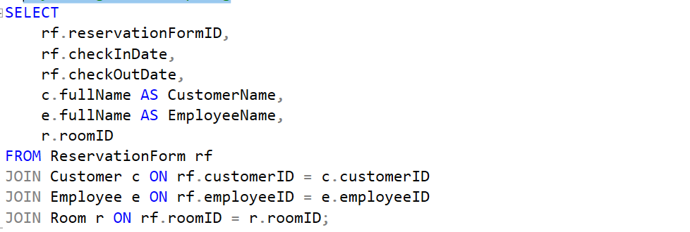

**\* Kết quả:**

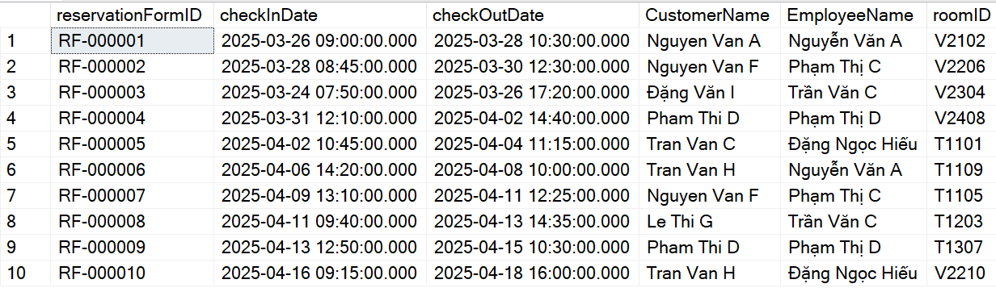

3.3.5. Xác định nhân viên xử lý nhiều đặt phòng nhất

**\* Lệnh truy vấn:**

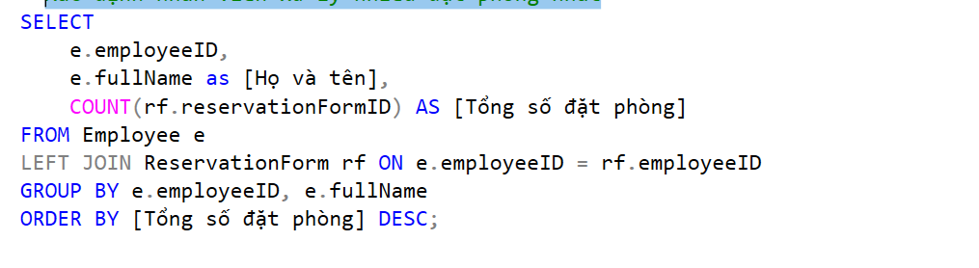

**\* Kết quả:**

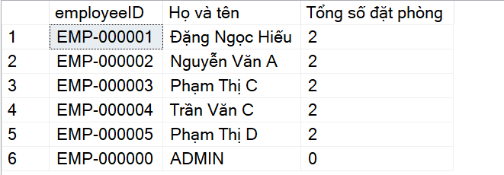

3.3.6. Hiển thị thông tin các phòng đã được check-in nhưng chưa check-out

**\* Lệnh truy vấn:**

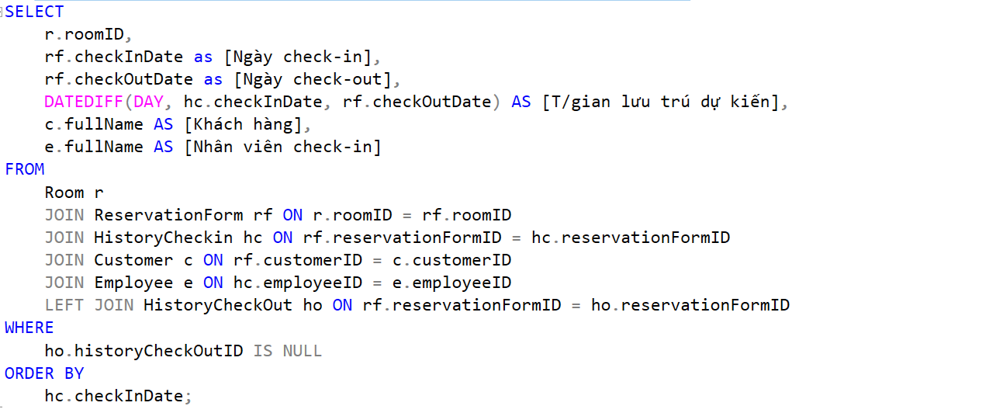

**\* Kết quả:**



3.3.7. Tính tổng doanh thu từ hóa đơn trong tháng 4/2025

**\* Lệnh truy vấn:**

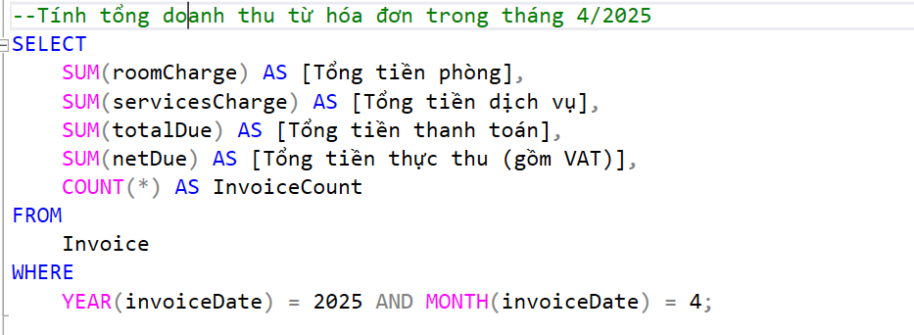

**\* Kết quả:**



3.3.8. Tìm phòng được đặt nhiều nhất

**\* Lệnh truy vấn:**

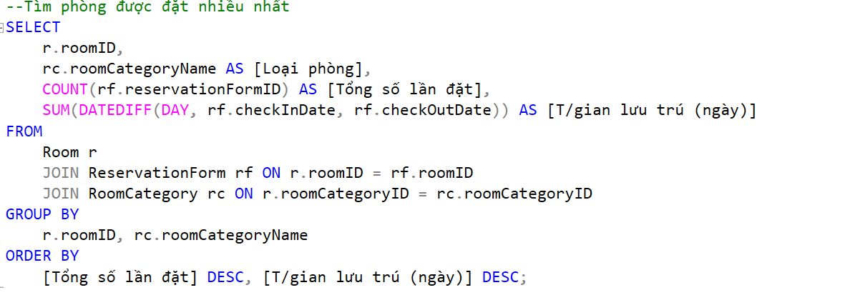

**\* Kết quả:**

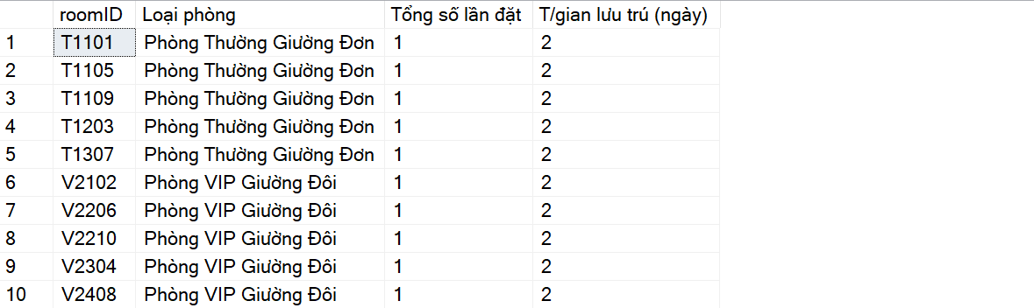

3.3.9. Phân tích doanh thu theo loại phòng và tháng

**\* Lệnh truy vấn:**

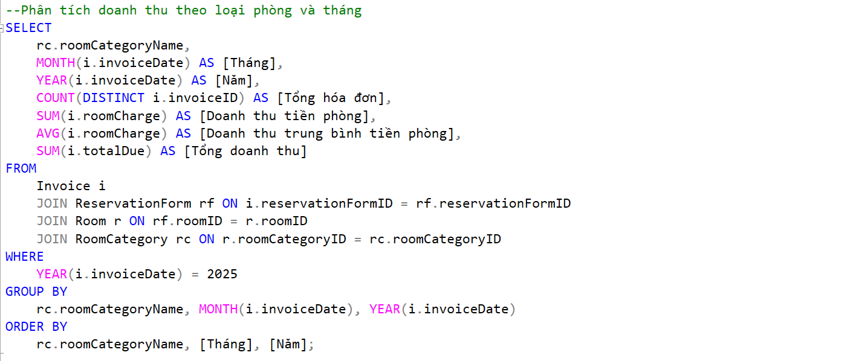

**\* Kết quả:**



3.3.10. Phân tích hiệu suất của các nhân viên dựa trên số lượng check-in, check-out và doanh thu

**\* Lệnh truy vấn:**

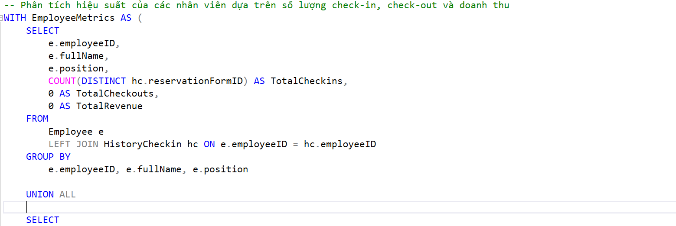

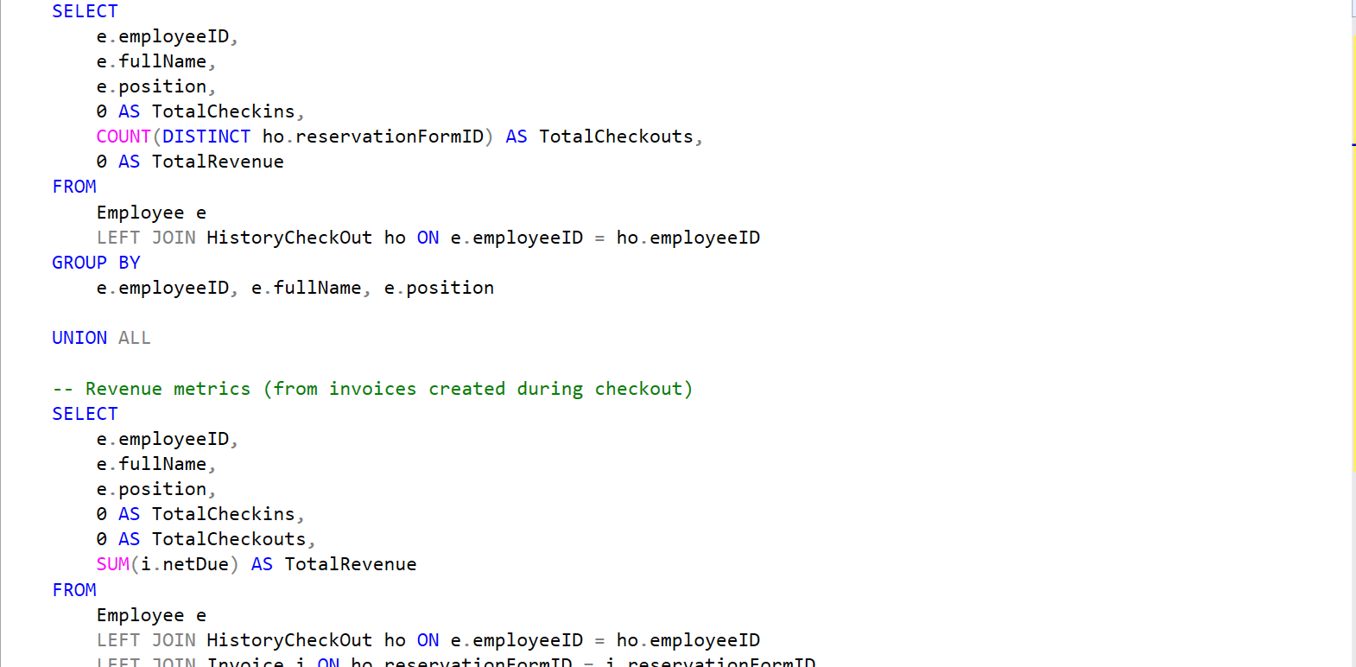

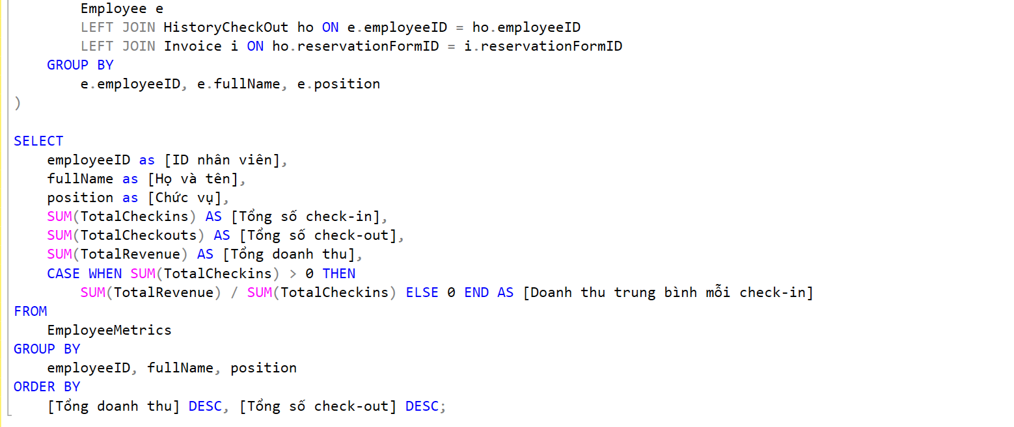

**\* Kết quả:**

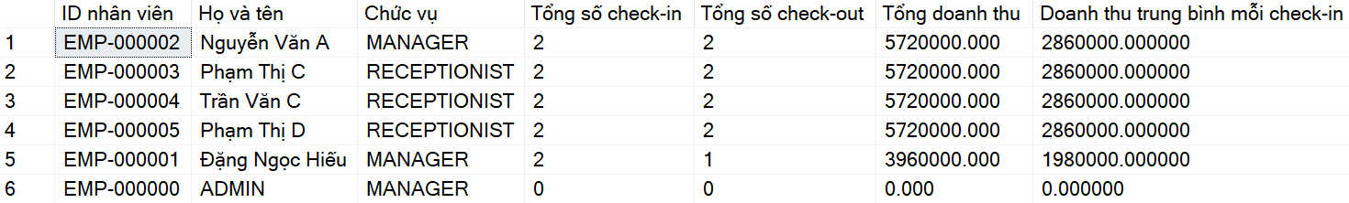

3.3.11. Kiểm tra trạng thái tất cả các đặt phòng

**\* Lệnh truy vấn:**

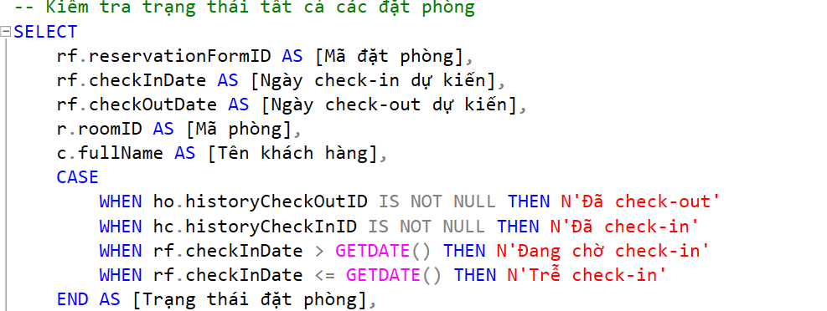

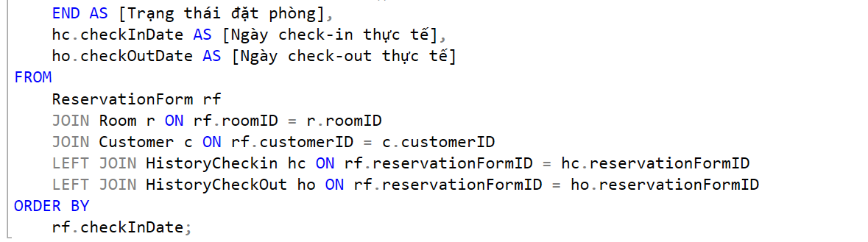

**\* Kết quả:**

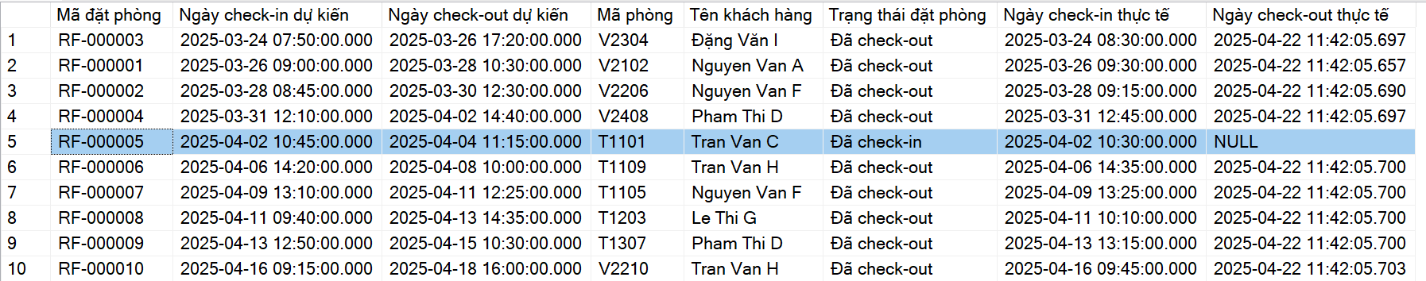

3.3.12. Phân tích quy trình đặt phòng từ đặt -> check-in -> check-out -> thanh toán

**\* Lệnh truy vấn:**

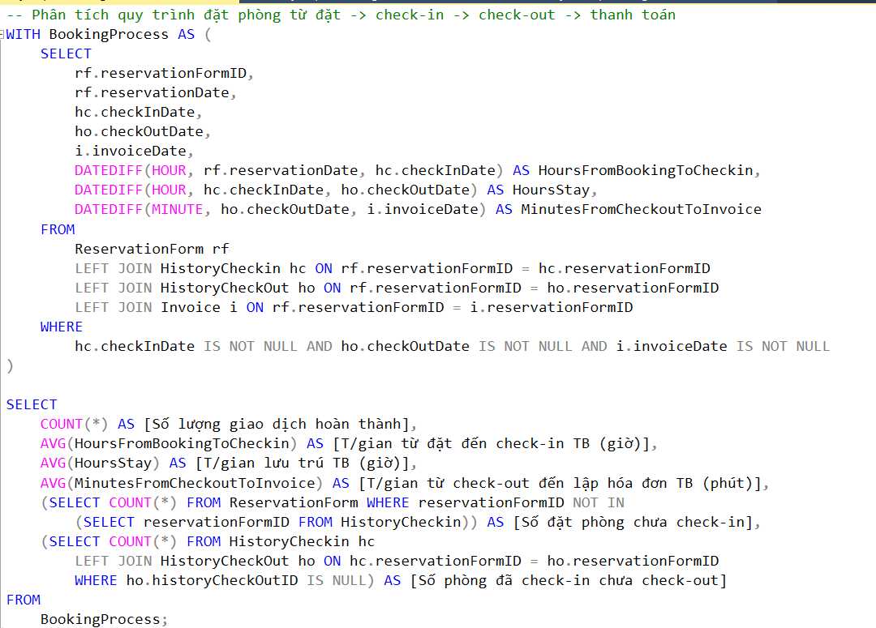

**\* Kết quả:**



3.3.13. Phân tích xu hướng đặt phòng theo ngày trong tuần và thời điểm trong ngày

**\* Lệnh truy vấn**

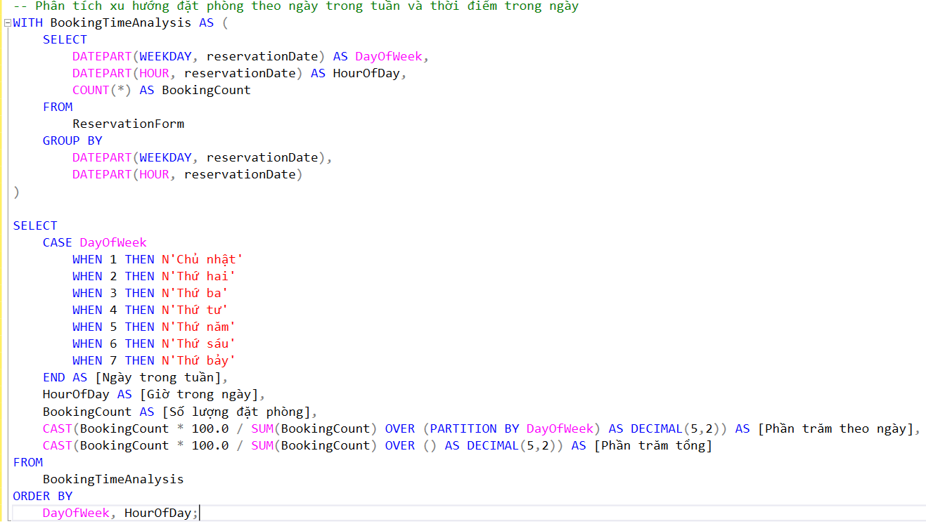

**\* Kết quả**

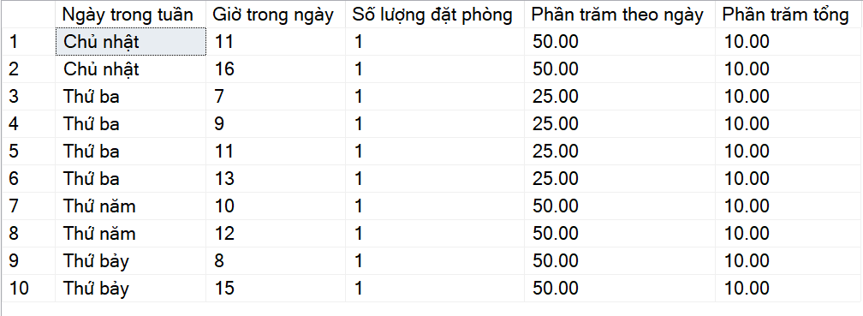

3.3.14. Quy trình để bắt đầu đặt phòng cho đến khi kết thúc.

3.3.14.1. Kiểm tra phòng trống trong khoảng thời gian cần đặt

**\* Lệnh truy vấn**

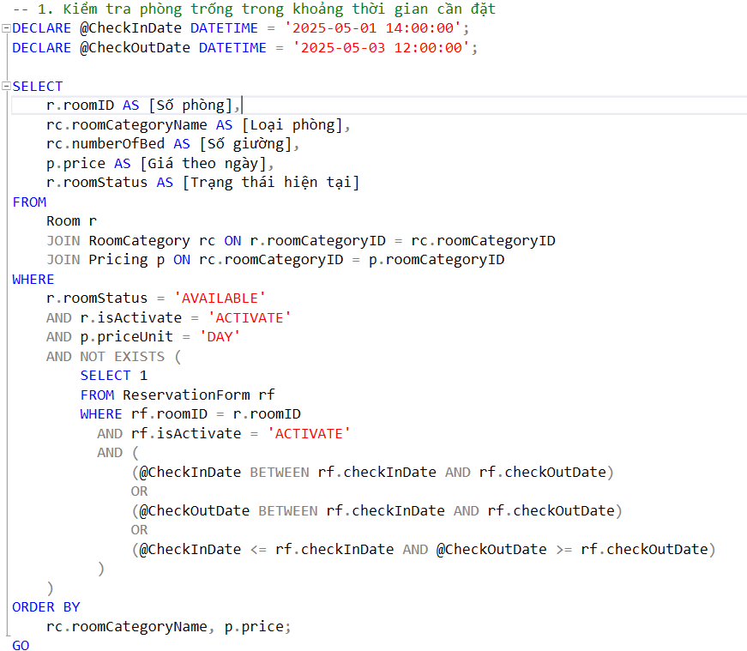

**\* Kết quả**

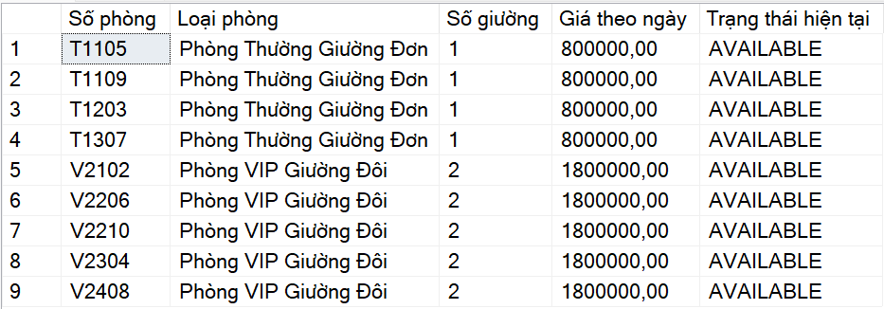

3.3.14.2. Kiểm tra khách hàng đã tồn tại trong hệ thống chưa

**\* Lệnh truy vấn**

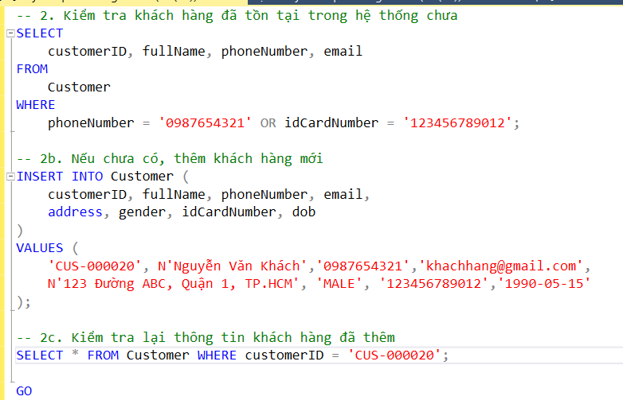

**\* Kết quả**



3.3.14.3. Thực hiện đặt phòng

**\* Lệnh truy vấn**

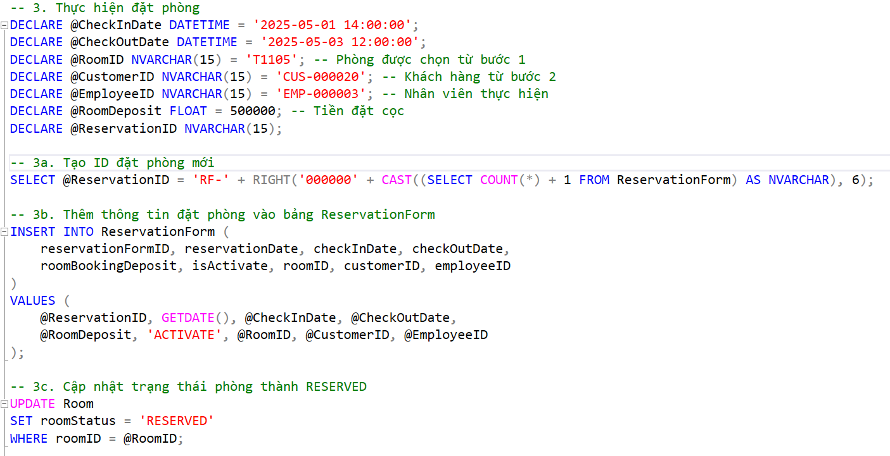

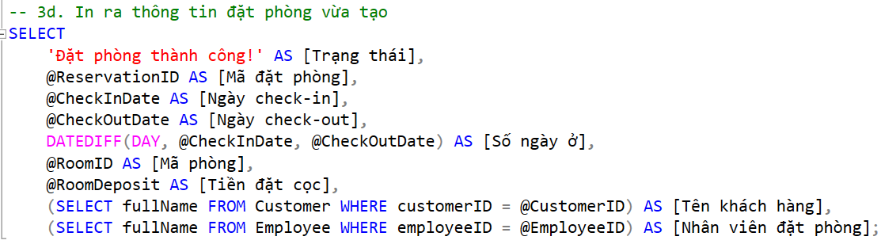

**\* Kết quả**



3.3.14.4. Tìm thông tin đặt phòng và thực hiện check-in

**\* Lệnh truy vấn**

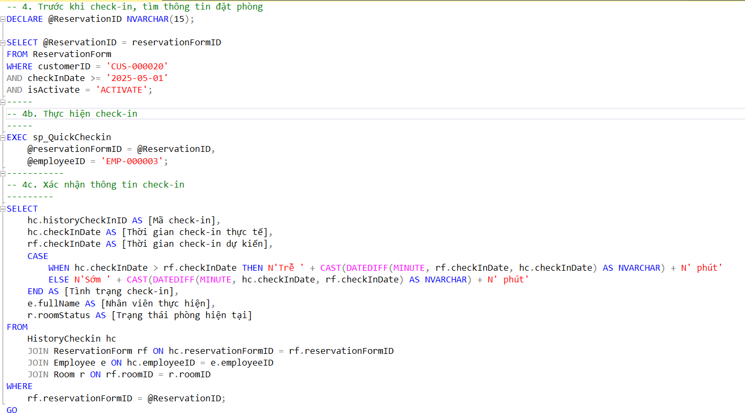

**\* Kết quả**

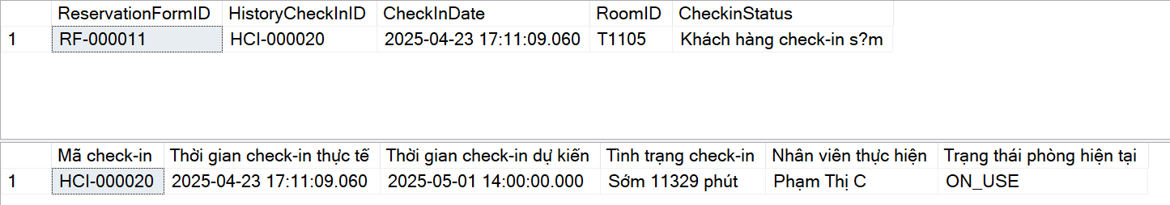

3.3.14.5. Thêm dịch vụ cho khách trong quá trình lưu trú

**\* Lệnh truy vấn**

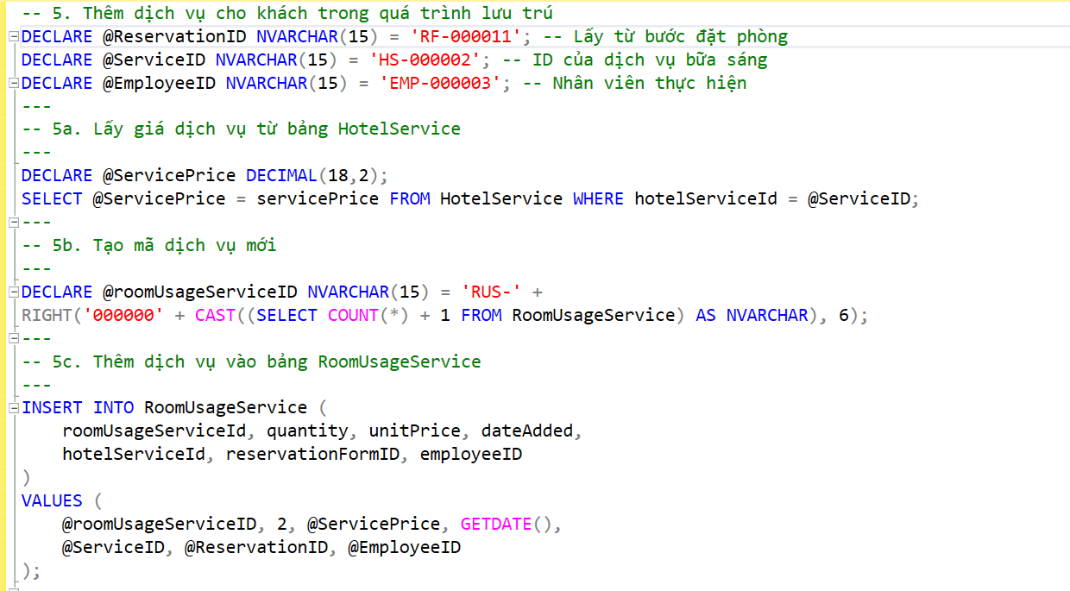

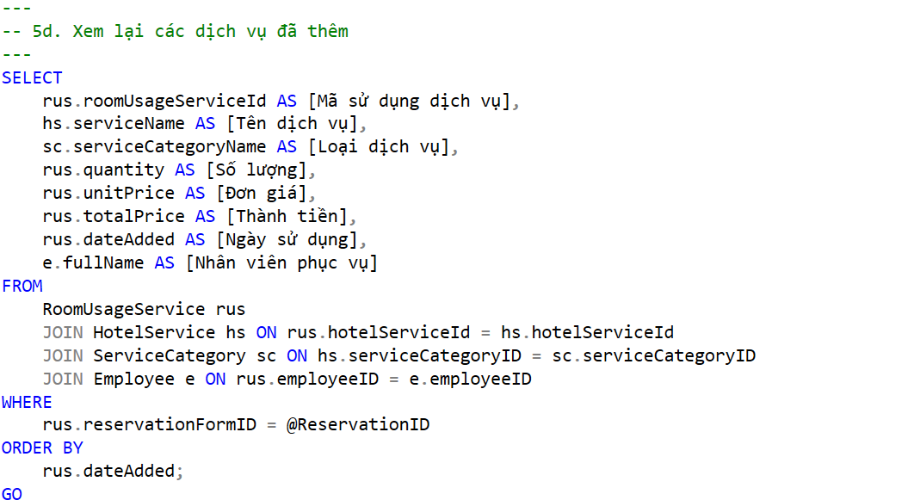

**\* Kết quả**



3.3.14.6. Khi khách trả phòng, thực hiện check-out

**\* Store procedure**

**\* Lệnh truy vấn**

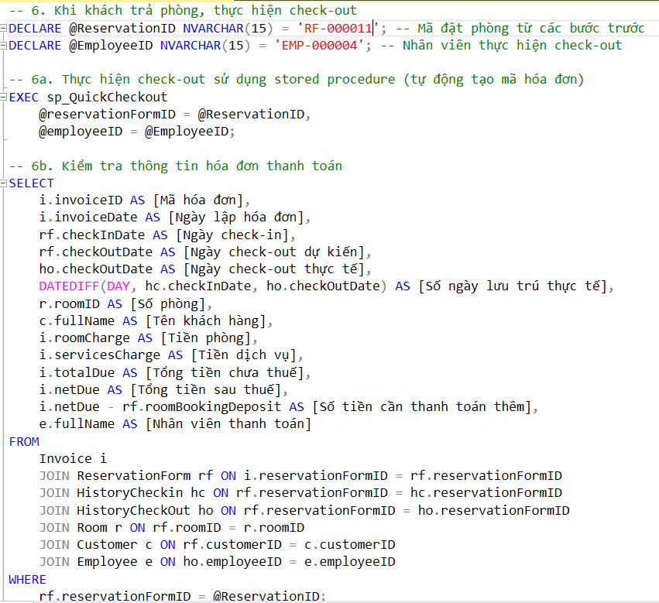

**\* Kết quả**







3.3.14.7. Kiểm tra trạng thái phòng sau khi trả

**\* Lệnh truy vấn**

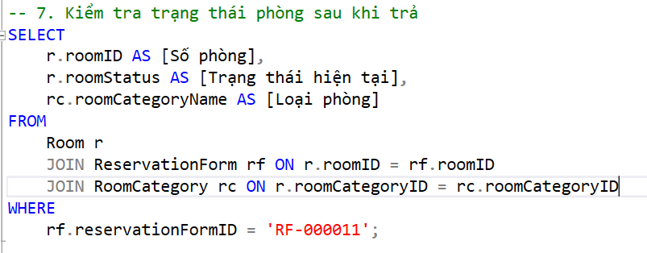

**\* Kết quả**

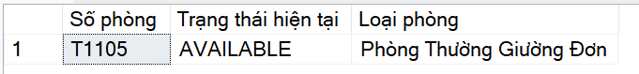

KẾT LUẬN

**\* Kết quả đạt được**

Xây dựng thành công cơ sở dữ liệu quản lý khách sạn, cung cấp nền tảng cho việc quản lý và phát triển trang web.

**\* Ưu, nhược điểm**

- Ưu điểm:

• Cơ sở dữ liệu cơ bản đầy đủ với các thuộc tính cụ thể và mối quan hệ rõ ràng.

• Thông tin về phòng, đặt phòng, hóa đơn và các dịch vụ đi kèm được lưu trữ một cách cụ thể và có tổ chức.

- Nhược điểm:

• Cơ sở dữ liệu còn khá đơn giản và có thể mở rộng để bao gồm nhiều tính năng và quan hệ hơn.

• Ràng buộc toàn vẹn còn nhiều thiếu sót do hạn chế của MySQL, cần được cải thiện để đảm bảo tính nhất quán và toàn vẹn của dữ liệu.

**\* Phương hướng phát triển**

- Khắc phục những nhược điểm còn tồn tại bằng cách mở rộng và cải thiện cơ sở dữ liệu.

- Quản lý chặt chẽ hơn các mối quan hệ giữa các đối tượng.

- Thêm vào các đối tượng và mối quan hệ cần thiết theo hướng phát triển của khách sạn, như quản lý nhân viên, quản lý các ưu đãi và các tính năng mới để cải thiện trải nghiệm khách hàng và nâng cao hiệu suất hoạt động.

TÀI LIỆU THAM KHẢO

[1]. <https://www.w3schools.com/sql/> “SQL Tutorial” – truy cập vào lúc 11:17 20/04/2025

**LINK GITHUB**

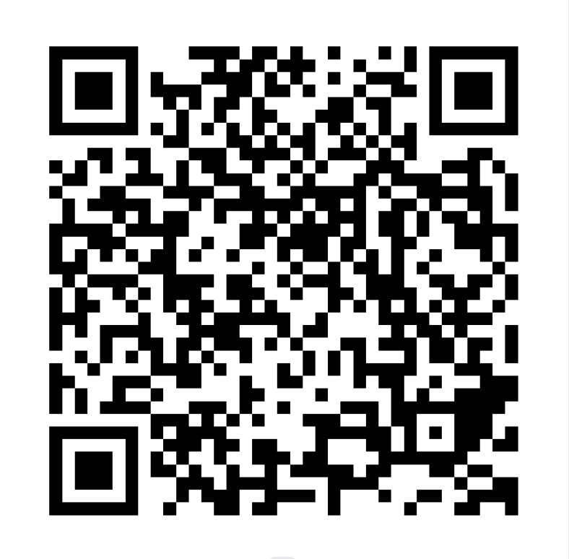

<https://github.com/hieud3663/HotelManagement>